摘要
针对单房间家居模型中环境查看、设备操作和多设备联动的需求，设计了一套基于STM32的智能家居系统。系统以STM32F103C8T6为主控制器，采集DHT11温湿度、相对光照及烟雾ADC原始值，通过OLED和按键完成现场显示、设备操作及四项阈值设置，并控制低压LED、5 V风扇、步进电机窗户和舵机门锁模型。
系统提供手动与自动两种工作模式。自动模式按照有效采样与设定阈值控制设备和蜂鸣器，采用恢复侧滞回减少临界值附近的反复动作。通信部分通过ESP8266接入机智云APP，通过独立串口接入新纳捷离线语音和ESP32小智终端。小智设备工具将用户请求转换为固定控制帧，环境工具根据采样有效标志及数据年龄返回查询结果。睡眠、离家和起床分别设置灯光、风扇及门窗目标，场景动作由STM32集中处理。
系统通过统一管理设备目标协调多种控制入口，通过有效标志和采样年龄判断环境数据的可用性，形成环境采集、本地交互、远程控制与语音交互相互配合的低压教学模型。测试围绕数据采集、指令处理、场景联动和异常恢复展开；语音控制成功率、机械行程及连续运行性能尚待实物测量。
关键词：STM32；智能家居；环境采集；语音交互；场景控制

Abstract
A smart home system based on the STM32 microcontroller is designed for environmental monitoring, device operation, and coordinated control in a single-room model. The STM32F103C8T6 acquires temperature and humidity from a DHT11 sensor, relative light readings, and raw smoke ADC values. An OLED display and buttons support local viewing, device operation, and adjustment of four thresholds. The controlled devices include a low-voltage LED, a 5 V fan, a stepper-driven window, and a servo-operated door-lock model.
The system provides manual and automatic modes. Automatic control compares valid sensor readings with thresholds and uses recovery-side hysteresis to reduce repeated switching. An ESP8266 connects the controller to the Gizwits mobile application. Separate serial ports connect an offline speech module and an ESP32 Xiaozhi terminal. Device tools convert user requests into predefined command frames, while an environmental tool checks validity flags and data age before returning readings. Sleep, away, and wake-up requests are processed centrally by the STM32 to set device targets.
The system coordinates multiple control interfaces through shared device targets and determines whether environmental readings are usable from validity flags and data age. It combines sensing, local interaction, remote control, and voice interaction in a low-voltage teaching model. Evaluation covers data acquisition, command processing, scene control, and recovery from invalid input. Voice-control success rates, mechanical travel, and continuous-operation performance remain to be measured on the physical model.
Keywords: STM32; smart home; environmental sensing; voice interaction; scene control

第1章 绪论

1.1 研究背景与意义
家居设备的操作通常包含两类任务：了解当前环境，以及根据需要改变设备状态。例如，用户查看室内温湿度后决定是否开启风扇，或在睡前依次关闭灯光、关闭门窗并调整通风。将传感器、控制器和执行器连接起来，可以把这些任务组织到同一系统中。基于微控制器的智能家居研究已涵盖环境监测、设备控制和无线通信，为教学模型的设计提供了多种实现方法^{[1-3]}。
不同使用情境对应不同的交互需要。在设备附近，显示屏和按键可以直接呈现数据并完成操作；用户离开模型后，需要通过手机查看和控制；双手不便操作时，语音可以表达设备请求。多个入口共同工作，要求系统明确每次请求操作什么设备、采用什么模式，以及操作后的目标应如何显示。由此，智能家居设计既涉及硬件模块，也涉及数据和控制流程的组织。
环境监测是设备联动的基础。温湿度与光照变化可以成为通风、开窗或补光的判断条件，但采样失败与真实低值具有不同含义。系统需要在保存数值的同时记录有效性，使自动控制和信息查询能够选择适合的数据。对于通过网络和语音返回的环境信息，还需考虑读数产生后经过的时间，避免把通信中断前的数值当作当前环境。
执行机构则需要与模型的实际结构对应。LED和风扇的开关变化较容易观察，窗户与门锁模型还包含运动方向、行程和供电等因素。控制器发出目标后，机构需要一定时间完成运动；在没有位置传感器的条件下，程序记录的是目标和步数过程。将这些信息区分开，有助于设计清楚的界面与测试方法，也有助于定位通信和机械故障。
本课题围绕单房间低压桌面模型开展设计，以STM32统一处理采集、状态和设备输出，并将本地按键、离线语音、机智云APP及小智在线语音连接到现场控制。通过这一设计，可以综合运用单片机接口、传感器读取、定时器、串口协议和物联网通信等知识。研究价值主要体现在完整工程任务的组织与实现，为同类本科嵌入式教学模型提供可分析、可复测的设计实例。

1.2 国内外研究现状

1.2.1 国内相关研究
环境采集与远程监测是STM32智能家居研究中的常见内容。卢俊硕等设计的智慧家居系统连接传感器、控制器和云平台，用于查看室内温湿度、安防状态并进行远程操作^{[1]}。李凡、夏娜以STM32为核心，集成传感器与ESP8266，采用模块化方式组织环境监测、家电控制和报警功能^{[2]}。任富民将现场设备与云端数据传输结合，通过手机应用控制设备运行^{[3]}。这几类研究表明，采集、通信和设备输出可以按模块划分，再由控制程序建立相互关系。
针对语音输入，管小明等采用STM32F103与LD3320，将固定语音指令用于蜂鸣器、灯光及环境监测，并通过ESP8266实现远程控制^{[4]}。孙官正、张晓新围绕居家使用需求，将语音识别与温湿度检测、闹钟设置以及灯光、风扇操作结合^{[5]}。这些工作展示了固定词条控制的实现方式，也说明语音识别结果需要通过明确的映射关系进入具体设备程序。
手机控制还需要处理参数上报和设置。李晓红、付江豪以家庭Wi-Fi与机智云连接STM32环境采集和手机监控^{[6]}。杨千慧等通过STM32、ESP8266-01S和机智云组织温湿度监管，使用户能够查看读数、设置阈值，并控制相应设备^{[7]}。这类方案将现场数据与平台字段对应，为远程查看和设备设置提供了工程参考。
国内团队的英文研究也呈现了不同终端的组织方式。Ma等使用STM32采集环境数据，通过ESP8266将结果传到计算机程序，系统包含数据测量、显示与传输环节^{[8]}。Pu以家居安防为对象讨论微控制器、传感器和通信模块的协作^{[9]}。Gao和Li采用STM32、Wi-Fi及MQTT协议，结合腾讯云开发和微信小程序完成监测与控制^{[10]}。这些研究使用的交互终端不同，共同关注现场设备如何经通信接口与用户端交换信息。

1.2.2 国外相关研究
国外语音家居研究除设备操作外，也关注系统集成、使用过程与网络条件。Venkatraman等提出集成语音控制的家居自动化模型，结合多个实际使用案例讨论交互便利性、安全和隐私问题^{[11]}。其研究将评价落实到具体任务，有助于把语音控制的测试组织为可观察的操作过程，而非仅检查系统是否能够识别一句指令。
Irugalbandara等研究带语音识别和用电测量的离线家居自动化系统，针对互联网质量和云服务依赖讨论本地处理的作用^{[12]}。该研究提示，语音入口的使用条件应在总体方案中说明：在线交互需要网络和服务端配合，本地固定词条可以通过独立链路执行。不同方案的适用条件需要结合目标设备和控制任务分析。

1.2.3 相关研究对本课题的启示
已有研究提供了环境采集、模块化控制、云端连接和语音交互等实现思路。本课题据此将完整家居模型作为设计对象，安排环境数据、设备目标和交互入口之间的关系。采样既要用于显示，也要支持自动判断；设备操作既要响应用户，也要服从相应模式规则；语音环境回答则应与现场数据保持对应。
围绕这些联系，本文重点处理三个工程问题。一是将采样、显示、通信及电机运动安排到持续运行的程序中；二是明确各入口在手动、自动及生活场景下的处理顺序；三是把数据有效性和时效性带入环境查询。上述问题对应本模型的具体实现，不以不同文献中的模块数量或实验指标直接推断本系统性能。

1.3 主要研究内容与研究方法
本文以STM32F103C8T6智能家居模型为研究对象，完成总体方案、硬件接口、软件流程及验证方法的设计。环境输入包括温湿度、相对光照和烟雾模拟量，输出包括灯光、风扇、窗户、门锁及蜂鸣提示，交互覆盖本地界面、离线语音、手机APP和在线语音。
硬件部分根据任务分配主控资源，说明数字采集、ADC、OLED、按键、三路串口和执行器的连接方式，核对逻辑电平与低压供电。软件部分以主循环和定时中断配合，组织周期采样、按键事件、菜单刷新、阈值设置、自动联动、机智云处理及电机运动。对较长的机构动作，采用目标设置后分步推进的方式，使采样与通信能够继续运行。
交互部分分别分析设备控制与环境查询。设备请求转换为受限动作和模式命令，由STM32统一设置目标；查询读取采样值、有效标志及年龄，按状态返回可用数据。生活场景集中规定睡眠、离家和起床时的动作组合，使不同入口能够调用明确的场景语义。
研究采用文献分析、模块设计和实验验证相结合的方法。根据家居模型的使用需求划分采集、交互、通信与执行任务，依据器件接口确定连接，再通过输入输出测试分析模块行为，通过整机实验评价设备动作和交互性能。研究技术路线如图1-1所示。
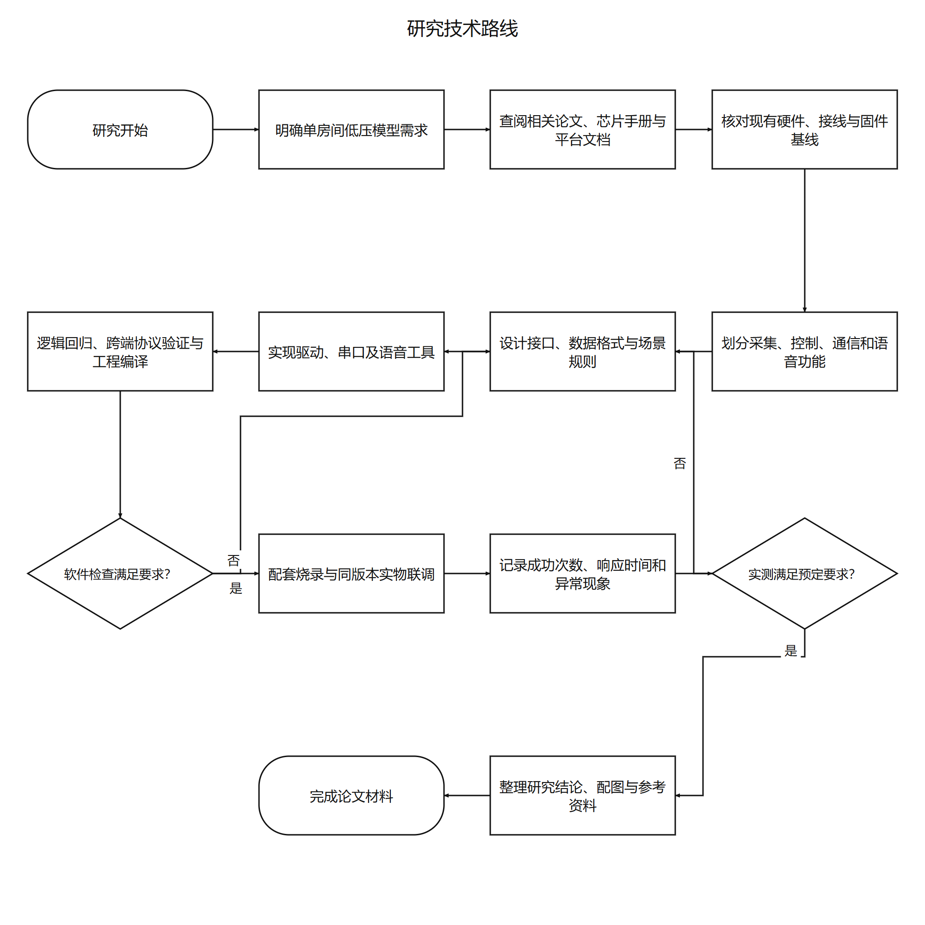
图1-1 研究技术路线

1.4 论文结构安排
全文共六章。第1章说明研究背景、相关工作及课题内容。第2章从使用需求出发确定系统组成、器件方案和控制关系。第3章介绍主控、采集、显示按键、通信与执行机构的硬件连接。第4章说明采样、菜单、自动控制、协议、语音与场景程序的实现。第5章分析功能测试结果，说明整机性能的评价方法与待测项目。第6章归纳本文工作，并讨论标定、执行反馈和交互改进。

第2章 系统需求分析与总体方案设计

2.1 应用需求与设计目标
本系统面向单房间低压桌面模型，用LED表示照明、风扇表示通风，以步进机构和舵机连杆表示窗户与门锁。用户既需要读取环境参数，也需要控制单个设备，或在睡眠、离家、起床时一次设置多个目标。因此，总体设计应使环境监测、人工控制和场景动作围绕同一组现场设备运行。
环境信息包括温度、相对湿度、相对光照和烟雾ADC原始值。采集任务按约1 s周期更新，OLED提供现场查看，APP和小智分别承担远程查看与语音查询。采样需要独立于菜单页面，防止用户停留在设置页时停止更新。无效数据的表达按接口能力处理，小智查询还需要检查累计数据年龄。
设备操作提供四类入口。本地按键适合现场选择和设置，离线语音处理预设词条，APP通过机智云进行远程操作，小智终端提供在线语音及工具调用。多入口共用设备变量，但在自动切手动、直接动作和场景请求上具有不同规则。总体方案需要将这些规则列清楚，使后续软件可以按入口和请求类型处理。
本地设置包含温度、湿度、相对光照和烟雾四项阈值，供自动模式比较。自动联动应在有效输入下启动，并设置恢复侧滞回，减少数据在阈值附近变化时频繁开关。参数保存在运行变量中，本设计的断电保存功能尚未实现。
表2-1将主要需求与可观察结果对应，作为后续测试的依据。
表2-1 系统主要功能需求
功能类别 | 设计内容 | 观察与验证对象
环境采集 | 温湿度、相对光照、烟雾ADC周期采样 | 采样值、有效标志和更新时间
本地交互 | OLED显示、按键菜单、四项阈值设置 | 页面内容、按键响应及设置边界
人工控制 | 四类入口操作灯、风扇、窗户和门锁 | 工作模式、目标与实际输出
自动联动 | 有效输入与阈值比较、恢复侧滞回 | 触发和恢复过程、蜂鸣提示
生活场景 | 睡眠、离家及语音起床 | 多设备目标及要求保持的目标
在线查询 | 小智返回有效且及时的环境读数 | 返回数值、不可用提示及无控制副作用
功能评价同时考虑操作成功、响应时间和持续运行。开题报告提出核心操作至少重复20次，稳定网络下APP和小智控制以5 s内开始动作为拟验证目标，并开展24 h连续运行。指标用于安排实验，是否达到需由实际记录判断。

2.2 系统总体结构
系统由环境采集、STM32控制、本地交互、网络与语音通信、低压执行五部分组成，如图2-1所示。STM32保存环境数据、阈值、设备目标、模式和场景信息，其他模块分别提供输入或显示，执行器根据主控输出动作。将控制状态集中在STM32端，能够避免每个交互终端各自维护一套独立的设备逻辑。
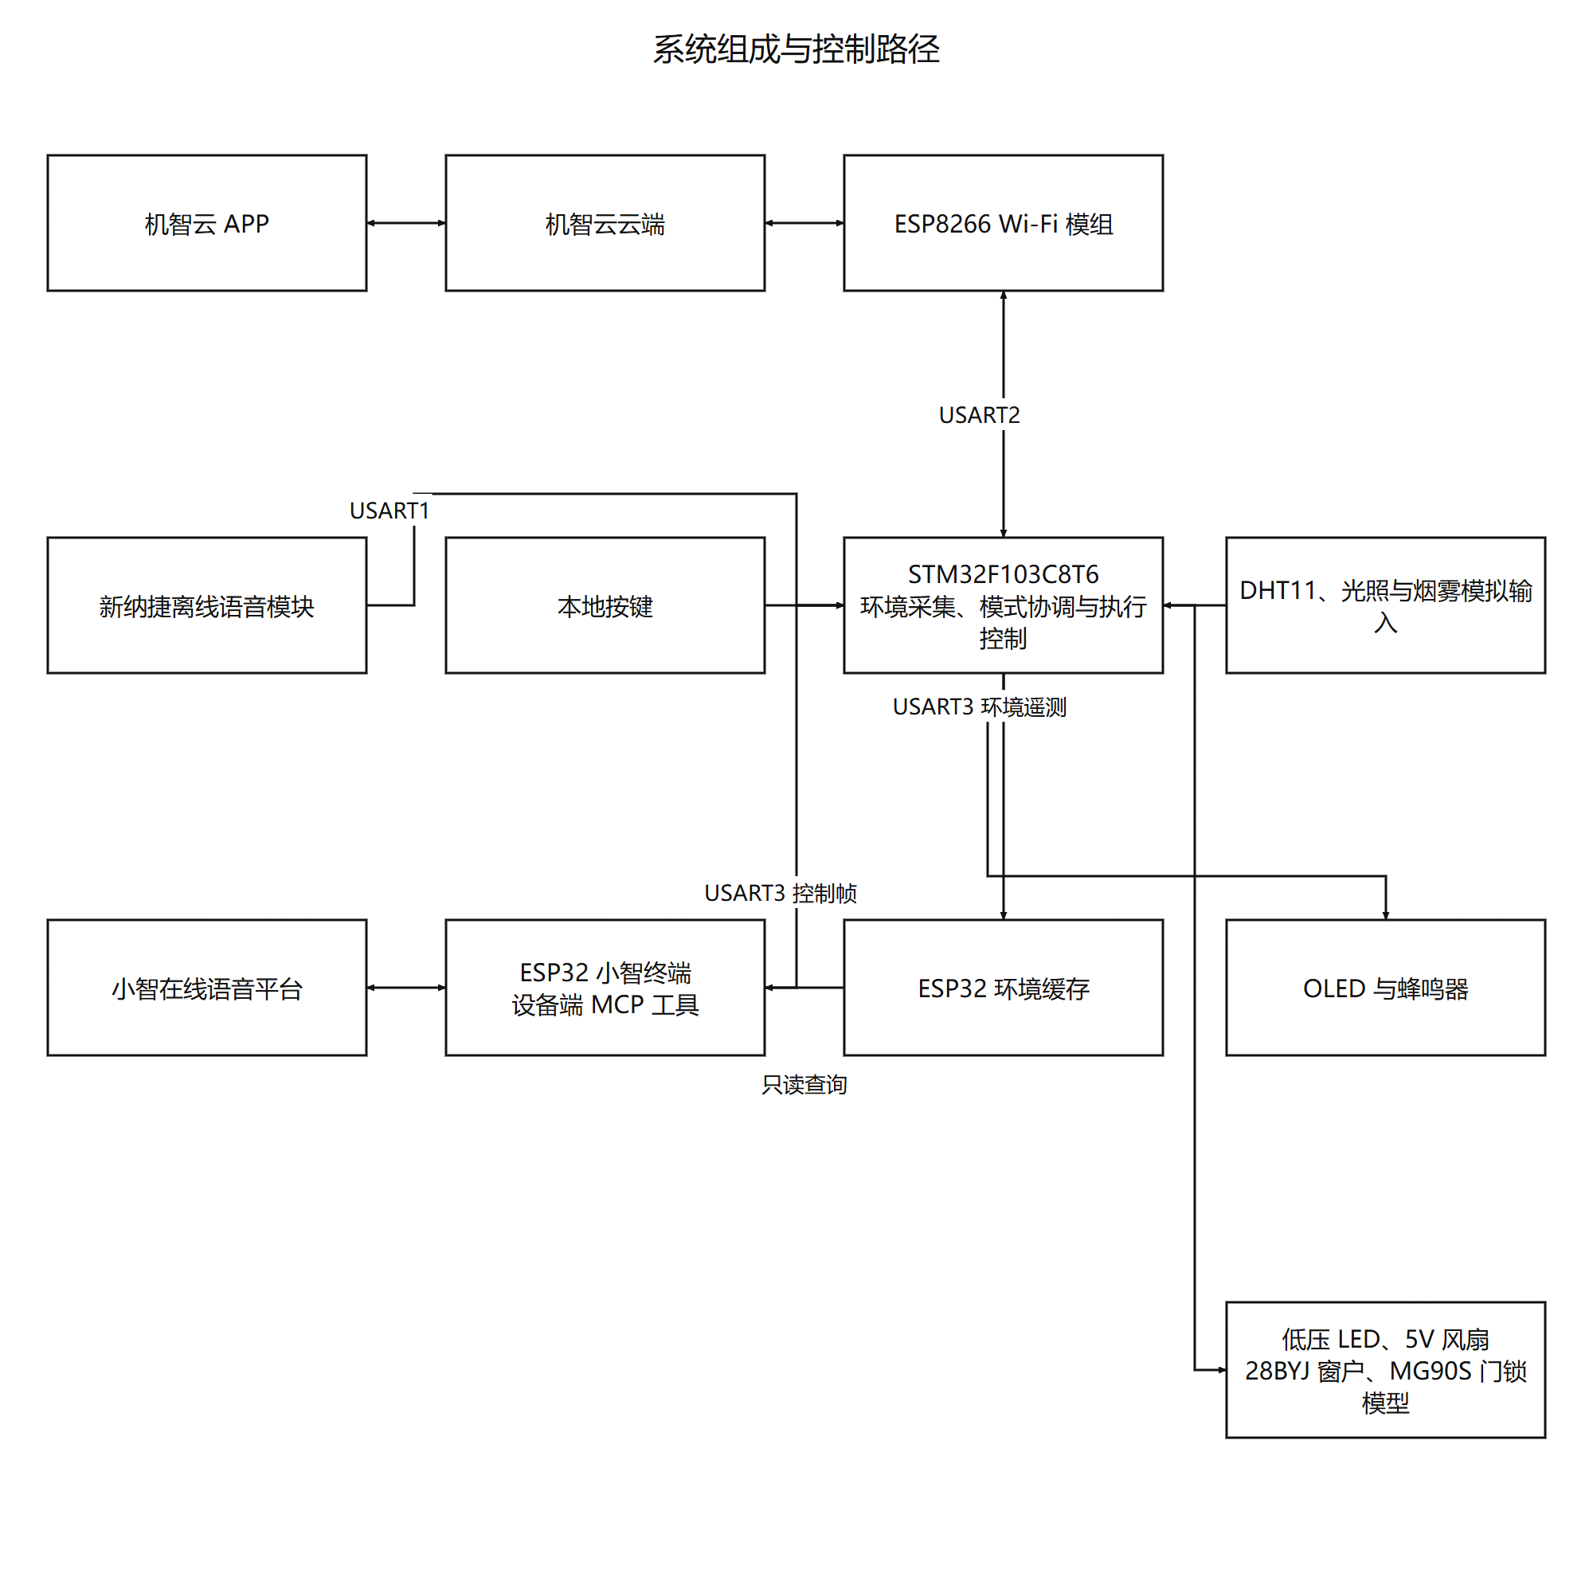
图2-1 系统组成与控制路径
采集端使用DHT11和两路模拟输入。DHT11返回温湿度数字数据，光敏电路和烟雾模块经ADC得到数字量。STM32读取结果后更新有效标志及采样时刻，数据同时供显示、自动控制和上报使用。各使用环节共用采样结果，可以减少同一时刻因重复读取产生的差异。
本地交互由OLED、按键和离线语音组成。OLED提供数据和状态，按键产生菜单事件，离线语音模块将固定词条转换为串口帧。手机侧由APP、机智云和ESP8266连接STM32。在线语音侧由小智终端及其服务端处理语音，ESP32的设备工具将结果交给串口发送任务。
控制信息和环境信息沿不同方向流动。设备请求由交互入口到STM32，再到驱动电路；环境读数由传感器到STM32，再到OLED、机智云或ESP32。小智环境工具读取接收缓存，不等待一次新的控制动作。这样的分工使用户问环境时可以得到数据，同时保持当前设备目标和工作模式。

2.3 主控与功能模块方案
主控制器需要同时具备数字输入输出、ADC、定时器和三路串口。STM32F103C8T6提供与这些任务对应的外设资源，当前工程按64 KB Flash、20 KB RAM配置，系统时钟为72 MHz^{[13]}。将实时采集和设备执行放在STM32上，可以使按键、离线语音及阈值联动通过现场程序处理；网络模块负责通信，语音终端负责在线交互。
温湿度采用DHT11，适合本模型的周期数字采集。光照与烟雾使用模拟接口，便于观察输入随环境条件变化的情况，并在模型上验证阈值联动。光照采用相对数值，烟雾采用ADC原始值；两者尚未建立物理单位标定关系，设计重点在采集、显示、有效性和阈值处理。
现场显示使用OLED，菜单内容以环境、参数和设备目标为主，四个按键在页面中承担选择、确认及调节。在线终端保留128×160显示尺寸，显示对话状态、字幕和中央角色。两块屏幕分担现场状态和语音交互，分别由STM32与ESP32驱动。
执行端使用低压LED、5 V风扇、28BYJ步进窗户机构和MG90S舵机门锁模型。灯和风扇由开关信号控制；窗户以步数目标和定时推进完成运动；门锁通过预设PWM脉宽选择连杆方向。蜂鸣器呈现阈值联动及配网提示。器件方案与桌面模型的负载和供电相适应，全部实验使用低压供电。
通信采用两类网络入口和一类本地语音入口。ESP8266与机智云对应已有产品数据点，适合APP查看、控制和参数设置。ESP32使用小智开源终端的语音与设备端工具能力^{[14]}，将固定家居任务暴露为工具。新纳捷离线模块使用词库和命令映射，能够沿USART1处理预设请求。三种模块分配独立USART，具体引脚与电平见第3章。
表2-2列出各模块承担的任务。选择依据围绕本课题的功能与接口，不以未经测量的成本、功耗或识别率作优劣结论。
表2-2 主要器件与任务分工
模块 | 器件或平台 | 主要任务
主控 | STM32F103C8T6 | 采集、状态管理、设备执行与通信处理
环境输入 | DHT11、光敏电路、烟雾模拟输出 | 提供温湿度及两路模拟量
本地界面 | OLED、四个按键 | 数据显示、参数与设备操作
手机通信 | ESP8266、机智云APP | 数据点下发与状态上报
语音交互 | 新纳捷模块、ESP32小智 | 固定词条、在线控制及环境查询
设备输出 | LED、风扇、28BYJ、MG90S、蜂鸣器 | 照明、通风、门窗模型与声音提示

2.4 数据与通信关系
STM32的数据分为采样、设置和控制状态。采样包括温湿度、相对光照、烟雾值，以及温湿度组和ADC组各自的有效标志与最后成功时刻；设置包括四项阈值；控制状态包括工作模式、场景、灯和风扇目标、门目标以及窗户运动过程。明确数据含义后，显示和上报才能选择正确字段。
USART1和USART3接收相同格式的固定控制帧，但分别维护解析状态和完整命令队列。USART2运行机智云协议，通过产品定义的数据点交换设备、参数及状态。两种协议分别处理，不将机智云数据点编号与语音动作码混用。
小智单设备工具产生先切手动、后设置动作的两帧请求。STM32收到模式命令时先完成必要清理，再处理后续动作，避免新目标被迟到的自动退出处理覆盖。发送任务保留请求后100 ms节流，该时间属于请求调度，不能当作设备响应耗时。
环境上行采用20字节v2遥测帧，提供温湿度、相对光照、烟雾原始值、有效标志及分组采样年龄。ESP32解析成功后记录本地接收时间，查询时将报文年龄与接收后经过的时间相加。有效标志成立且总年龄不超过3000 ms才返回相应读数。兼容的18字节v1报文不含烟雾字段，因此不能用于烟雾查询。具体编码与字段位置在第4章说明。
机智云链路按实际生成SDK实现15个数据点。当前物模型没有独立环境有效位，采样失败后上报变量可能仍保留上一次读数，APP的表达能力与小智查询有所不同。该差别需要在测试中分别记录，不能以小智具备的判断推定APP也具备同样提示。

2.5 工作模式与生活场景
手动和自动用于规定设备控制方式，生活场景用于规定一组具体目标。手动模式接受对应人工动作；自动模式根据有效环境输入进行联动。温度、湿度或烟雾条件触发风扇和蜂鸣器，湿度条件参与窗户控制，相对光照条件参与灯光控制，门锁不参加这组自动联动。恢复条件使用滞回带，具体判断见第4章。
各入口对模式的处理见表2-3。表中的差别对应实际操作程序，也是多入口测试需要保留的条件。
表2-3 单设备请求的入口处理规则
入口 | 灯风扇与窗户请求 | 模式关系
本地按键 | 在相应设备页面处理 | 请求本身不自动切手动
离线语音 | 解析动作码后按当前模式处理 | 需使用明确模式词条切换
机智云APP | 设备字段受手动模式条件约束 | 同包模式先处理，再执行动作
小智设备工具 | 按顺序提交手动帧与动作帧 | 单设备工具主动请求手动
普通自动转手动需要退出自动控制状态，关闭灯、风扇与蜂鸣器，清除待开窗标志并提交关窗目标，保持门目标。已经手动时不重复执行这组清理。门目标和场景请求有各自分支，不能将灯、风扇及窗户的门控条件直接套用到所有字段。
睡眠、离家和起床均由明确请求触发，动作集中定义在STM32。睡眠设置关灯、开风扇、关门及关窗；离家设置关灯、关风扇和关门，并保持窗户目标；起床设置开灯、关风扇、关闭蜂鸣器和开门，保持窗户目标并回到正常场景。睡眠与离家本身保持蜂鸣器原输出。场景进入时同步模式记录，避免随后执行普通退出清理而覆盖场景目标。
APP提供正常、睡眠和离家场景字段，起床使用语音专用命令0x0D及小智mode=wakeup。正常场景只表达场景状态，不能代替专用起床动作。模型没有人体睡眠识别与定时起床功能，场景名称说明用户提出的操作情境。

2.6 实现依据与成果表达
本设计使用STM32器件资料、现有传感器和执行器驱动、机智云生成SDK及小智开源工程作为实现依据。底层库、通信平台与语音服务的通用能力保留其技术来源；本文围绕完整模型说明接口分配、程序组织、控制规则、查询流程和验证方法。硬件与软件复用的范围在对应模块和附录中说明。
系统状态按目标和过程表达。门锁驱动在收到请求后输出1000 μs或1600 μs脉宽，窗户按软件步数推进；当前没有位置传感器，机械到位需要观察。环境数据按采集基础表达，光照与烟雾不附加未经标定的物理单位。上述约定使硬件设计、软件状态和测试观察能够使用一致的术语。

第3章 系统硬件设计
本系统以STM32F103C8T6为控制中心，将环境采集、本地交互、无线通信和执行机构连接为一套低压智能家居模型。硬件设计需要同时满足两方面要求：传感器和通信模块能够向主控提供有效输入，主控输出能够通过相应驱动电路作用于灯光、风扇、窗户和门锁。本章按照信号从输入到处理、再到输出的顺序，说明各模块的接口、连接关系和工作方式。

3.1 主控制器与最小系统
STM32F103C8T6承担环境数据读取、设备控制、菜单处理及串口通信等任务。当前工作工程配置64 KB Flash和20 KB RAM，使用Cortex-M3内核对应的启动文件。主控既需要读取DHT11的数字信号，也需要通过ADC接收两路模拟信号，同时使用三路USART连接不同交互模块，因此接口资源的合理分配是整机连接的基础。
主控最小系统由供电、时钟、复位、启动选择和下载调试接口组成。供电部分为芯片及接口提供正常工作所需的电压，时钟决定指令执行和外设计时的基准，复位与启动选择电路决定上电后程序的进入方式。当前软件将系统时钟配置为72 MHz，延时、串口和定时器参数与该配置配合。核心板原理图可用于检查这些基础连接；图中晶振、复位元件和电源标识还需与当前板卡对应后形成论文最终电路图。
程序下载与调试保留SWD接口。由于PB3和PA15分别用于DHT11和窗户电机控制，初始化时关闭JTAG复用功能，使这些引脚能够作为普通GPIO使用，同时保留SWD调试。该处理解决的是引脚复用关系，连接图中也应标明相应用途，避免将外设信号重新接入调试接口。
外设按照信号类型分组：ADC负责模拟输入，GPIO负责数字采集、显示及开关控制，USART负责模块通信，定时器负责输出波形和周期计时。表3-1列出了工作程序中的主要引脚分配。表中接口可用于核查接线，实际器件和电源支路仍以整机实物为准。
表3-1 STM32主要接口分配
模块 | STM32接口 | 信号用途
DHT11 | PB3 | 温湿度数字数据交互
烟雾模拟输入 | PA4、ADC1通道4 | 读取烟雾模块模拟输出
光照模拟输入 | PA5、ADC1通道5 | 读取光敏电路分压信号
灯光、风扇 | PB12、PB13 | 分别输出负载开关控制信号
窗户步进电机 | PA15、PA12、PA11、PA8 | 按A、B、C、D顺序连接四路驱动输入
MG90S门锁模型 | PA0、TIM2_CH1 | 输出舵机PWM信号
OLED | PB1、PB0 | 分别输出SCL、SDA时序
四个独立按键 | PB6、PB7、PB8、PB9 | 上拉输入，低电平表示按下
蜂鸣器 | PB5 | 控制声音提示输出
离线语音模块 | USART1，PA9 TX、PA10 RX | 传递固定词条控制帧
ESP8266 | USART2，PA2 TX、PA3 RX | 交换机智云协议数据
ESP32小智终端 | USART3，PB10 TX、PB11 RX | 控制下发与环境遥测
TIM2通道1用于舵机PWM，TIM3提供1 ms计时节拍，TIM1承担按键周期扫描。灯光和风扇控制使用PB12、PB13，PC13对应的板载指示灯与这两个家居负载分别处理。这样可以避免将运行指示与模型照明混为同一输出。

图3-1 主控最小系统及整机接口

3.2 环境采集电路
环境采集包含温度、相对湿度、相对光照和烟雾模拟量。温湿度由DHT11通过数字接口提供，光照与烟雾由ADC转换获得。两种接口分别适应传感器的输出形式，采集结果在软件中统一供OLED、自动控制和通信模块使用。
DHT11的数据端连接PB3。主控先把该引脚配置为输出，发送启动信号，再切换为输入，接收传感器响应和数据。温湿度与校验信息通过同一根数据线分时传输，因此只需一个GPIO完成数据交互。数据线在空闲时需要保持确定电平，接线核查应包含模块上拉结构和实际供电，不能仅凭主程序读取到数值就省略电气连接检查。
DHT11驱动接收5字节数据，经过校验后取出温度、湿度整数部分。数字传感器减少了主控侧模拟转换的环节，但其通信仍依赖信号边沿和时序。供电不稳、接线松动或返回时序异常都可能造成读取失败，因此传感器接口与软件超时处理需要配合。软件对一次失败的处理在第4章展开，本章重点确定数据线和公共地的连接关系。
光照电路将光敏元件的电阻变化转换为分压点电压变化，分压点接入PA5。历史电路图标注GL5528光敏电阻及固定电阻，可用于理解分压结构；当前板卡的器件标号与阻值仍需实物核对。程序通过ADC1通道5读取该电压对应的数字量，并用4096减去读数作为相对光照值。该处理使软件数值的变化方向适合后续阈值比较，尚未建立数值与照度单位之间的标定关系。
烟雾模块的模拟输出连接PA4，由ADC1通道4读取。历史电路资料将该模块标为MQ-2，当前控制程序使用模拟输出值，未通过数字比较输出完成检测。烟雾值用于显示输入变化和设置桌面模型的联动阈值，单位为ADC原始值。模块型号、预热条件和浓度标定资料补齐前，不将读数转换为ppm，也不据此作空气安全判断。
PA4和PA5均配置为模拟输入，ADC在初始化和校准后按通道分时进行单次转换。ADC输入端应满足主控模拟输入的电压要求，因此采集电路图需要画清模块供电、模拟输出及可能的接口处理。模块电源电压与输出电压范围分别核对，不能用模块供电值代替ADC输入范围。
两路模拟输入共用ADC外设，但在物理连接和数据意义上彼此独立。光照输入反映光敏电路的电压变化，烟雾输入反映烟雾模块的输出变化。安装时应分别检查信号与通道的对应关系，再通过遮挡、照明改变及合适的测试条件观察数值变化，避免在通道接反的情况下仅根据有数字显示判断采集正常。

图3-2 环境采集电路连接
【待补核对：传感器实物型号、上拉及分压参数、ADC输入电压范围。】

3.3 OLED显示与按键输入
OLED和四个独立按键组成现场操作界面。OLED用于显示环境读数、模式、设备目标和参数设置，按键用于页面切换、项目选择及数值调整。用户在网络不可用时仍可通过这组接口进行现场查看和操作，其工作不需要经过云端链路。
OLED驱动使用PB1作为SCL、PB0作为SDA，两路GPIO均配置为开漏输出，由软件生成I²C形式的起始、时钟和停止时序。主控依次发送地址、控制字节和显示内容，通过页地址及列地址定位字符。驱动的列范围为0～127、页范围为0～7，对应当前128×64显示组织。OLED承担简洁的状态与菜单显示，小智终端的128×160屏幕则承担语音交互显示，两者分别由各自控制器驱动。
四个按键连接PB6～PB9，输入采用上拉方式。按键松开时输入保持高电平，按下时读取低电平。机械触点在接通和断开时可能发生抖动，程序通过周期扫描和计数识别有效动作，再将按键事件交给主循环。硬件连接提供稳定的电平输入，软件消抖和事件处理决定一次操作何时生效。
同一个按键在不同页面可以承担不同任务，例如在参数页面调整阈值，在设备页面选择控制对象。因此硬件图只需准确标明四路输入和公共地，具体按键语义由菜单软件统一管理。按键周围的接线与安装还应便于操作，避免运动机构或供电线遮挡输入区域。

图3-3 OLED与按键连接及显示

3.4 三路串口与交互模块
系统使用三路独立USART，将固定词条语音、手机远程操作和小智在线交互分别接入STM32。三个入口的数据来源和报文形式不同，分配独立串口可以使接收过程各自维护状态，减少不同协议共用同一输入通道带来的处理混淆。当前主程序对三路串口均使用9600波特率，配置为8位数据、无奇偶校验、1位停止位。
离线语音模块连接USART1。模块识别预设词条后输出控制帧，STM32依据动作码设置设备或模式。历史原理图标注SNR9902语音单元，当前使用新纳捷平台工程维护词库与指令映射；最终模块型号应由实物照片确认。固定词条和命令码同时属于部署配置，词库变化需要生成并烧录对应语音固件后才能进行识别验证。
ESP8266连接USART2，负责设备与机智云之间的无线通信。STM32按照机智云协议接收APP数据点事件，并向模组提交环境参数及设备目标。ESP8266承担联网通信，设备动作由STM32控制，因此串口TX/RX、模组供电和平台产品配置都需要相互对应。
ESP32小智终端连接USART3。ESP32发送端IO17接STM32的PB11，STM32发送端PB10接ESP32的IO18，双方共地并使用3.3 V逻辑电平。交叉连接使一端的发送输出到达另一端的接收输入，具体关系见表3-2。
表3-2 小智终端与STM32连接关系
ESP32端 | STM32端 | 传输内容
IO17，TX | PB11，USART3_RX | 设备动作和模式控制帧
IO18，RX | PB10，USART3_TX | 环境读数、有效标志及采样年龄
GND | GND | 提供通信公共参考地
小智终端包含语音输入、声音播放和128×160显示屏，在线交互由终端及其连接的平台共同完成。对于家居控制，ESP32负责将工具请求转换为串口指令；对于环境查询，终端接收并缓存STM32的采样数据。这种连接使自然语言交互和底层采集执行分别在适合的控制器上处理，三路串口的用途也能够保持清楚。

图3-4 串口模块与整机连接

3.5 灯光风扇与蜂鸣器电路
模型照明使用低压LED，通风使用5 V风扇。STM32的PB12和PB13分别向两路负载控制电路输出开关信号，高电平对应开启，低电平对应关闭。GPIO承担控制信号输出，负载电流通过相应开关器件及供电支路流动，连接图应清楚区分这两条路径。
历史原理图采用两路继电器及三极管驱动，继电器触点接至负载接口。这份资料可以说明主控信号、开关驱动和负载电源之间的连接方法。论文最终图应根据当前板卡核对继电器、三极管、保护元件及接口标识，避免把历史图中的器件参数直接作为当前整机实测结论。系统只接低压模型负载，供电和验收均在该范围内进行。
声音提示由PB5控制的蜂鸣器完成。程序将PB5配置为推挽输出，通过高低电平控制提示音开关，初始化时输出关闭。历史图中该支路采用三极管开关驱动，使主控输出能够控制蜂鸣器供电。软件根据自动联动或配网过程设置声音输出，硬件部分则提供与这些控制状态对应的提示能力。
灯光、风扇与蜂鸣器都采用开关量控制，但其用途各不相同。灯光和风扇属于家居设备，蜂鸣器用于呈现条件触发或操作过程中的声音提示。该设计未对风扇进行转速测量，也未将蜂鸣器构成消防报警设备，测试时分别观察输出电平、负载动作和提示音即可。

图3-5 灯光风扇与蜂鸣器驱动
【待补核对：当前开关器件、保护连接和负载供电。】

3.6 步进电机窗户机构
窗户模型由28BYJ系列步进电机带动，主控通过四路信号改变驱动相序，使机构向开窗或关窗方向运动。PA15、PA12、PA11、PA8按A、B、C、D顺序对应程序中的四路控制输出。历史电路图采用ULN2003A驱动阵列连接电机线圈，主控信号控制各通道导通，电机电流由负载电源提供。
步进驱动需要将相序和方向相互对应。当前程序以八拍半步序列推进运动，并由TIM3的1 ms节拍调用运动处理函数。一次请求先设置目标，后续逐步输出相序，主循环可以在电机运动期间继续处理采样和通信。这种方式使较长的窗户行程能够与其他功能共同运行。
软件将0和2048作为两个行程端点，以累计步数表示运动过程。该范围对应已有控制逻辑，实际窗户开度还受到电机减速、连杆安装和机构阻力影响。当前没有限位或位置传感器，因此上电时的软件零点需要与机构初始状态相对应；软件步数到达端点表示输出过程结束，实际行程通过观察和测量另行记录。

图3-6 窗户步进驱动与传动结构
【待补实测：初始位置、完整行程、运动耗时及重复动作情况。】

3.7 MG90S舵机门锁模型
门锁模型使用MG90S舵机带动连杆，控制端连接PA0，由TIM2通道1产生PWM信号。定时器按1 μs计数，周期设置为20 ms，对应50 Hz控制信号。比较寄存器决定每个周期内的高电平持续时间，程序通过改变脉宽选择开门或关门目标。
根据当前连杆方向，开门使用1000 μs脉宽，使连杆向回收方向运动；关门使用1600 μs脉宽，使连杆向外运动。两个端点集中保存在校准头文件中，按键、APP、离线语音和小智通过同一驱动设置目标，避免不同入口使用相反的运动方向。这里的端点是当前模型控制参数，不能据此给出未经测量的舵机绝对角度。
模型门按默认关闭要求布置，上电初始化时PA0保持低电平，PWM通道和计数器处于关闭状态，软件最近命令记为未下发。收到明确动作请求后，驱动才开始输出对应脉冲，并在设定的1000 ms动作保持时间结束后停止输出。该安排控制了动作信号的持续过程，上电没有发出关门脉冲也意味着机械位置仍由初始摆放决定。
舵机供电使用模型已确认的低压负载支路，并与STM32共地。门锁连杆的安装需要核对回收、伸出方向及两端余量，防止机构顶死。当前没有门磁或位置反馈，论文中的门目标、PWM输出和连杆实际位置分别记录，机械到位情况留给实物测试判定。

图3-7 MG90S接线与门锁结构
【待补实测：两个目标对应的位置、卡滞情况与负载变化。】

3.8 供电与整机连接
整机包含主控与通信逻辑、环境采集以及电机等负载，供电连接需要同时考虑接口电压和动作电流。STM32与ESP32之间使用3.3 V串口逻辑，5 V风扇和其他执行器按现有负载支路供电。各模块采用对应接口供电并共地，信号线不承担执行器供电任务。
电机启动、舵机动作和语音播放可能使整机电流发生变化，供电能力应通过电源额定输出与实际测量共同判断。整机检查可先核对电源和复位，再分别运行显示、传感器和串口，最后接入执行器动作。这样能够将基础供电问题与负载动作引起的异常区分开来。
接线整理时，将传感器和串口信号与负载电流回路清楚标识，记录电源入口、公共地和各模块端子。需要特别检查ADC输入电压、TX/RX方向以及电机与舵机的供电连接。论文中的供电图以实际支路为依据，电源型号、额定输出、空载与动作期间电压、电流及并行动作表现均待补充实测。

图3-8 整机供电与公共地连接

第4章 系统软件与语音交互设计
系统软件需要将连续变化的环境数据、不同入口的用户请求和执行器动作组织起来。STM32负责采样、显示、阈值判断和现场控制，ESP8266承担机智云通信，小智ESP32承担在线语音交互及串口数据交换。本章按照数据采集、用户操作、控制判断、通信处理和设备执行的过程，说明各软件模块如何共同完成智能家居功能。

4.1 软件结构与主程序设计
STM32程序采用主循环与定时中断配合的结构。主循环顺序处理采样、控制、菜单和通信，定时中断提供按键扫描与执行器计时。程序通过状态变量和事件队列传递信息，使接收命令、设置目标和推进机械动作能够分别进行。STM32端使用C语言，在线语音终端使用小智工程中的C++工具接口和ESP-IDF任务机制，两端以串口协议连接。
启动阶段先配置系统时钟和中断分组，初始化三路串口、传感器、灯光与风扇输出、步进驱动、蜂鸣器、OLED和舵机，再初始化机智云协议、看门狗和定时器。ADC初始化会进行校准并检查等待是否超时，失败时记录错误；后续采集函数根据初始化状态拒绝无效转换。舵机初始化保持脉冲输出关闭，接收到有效开关门请求后才开始动作。
进入主循环后，程序取出一个按键事件，根据毫秒计数检查是否达到采样周期，并处理配网提示、语音控制和自动联动。随后依据菜单状态更新界面，将开关窗标志转换成窗户目标，最后执行设备数据整理及机智云协议处理。主循环没有统一的固定延时，但温湿度采集、显示和协议发送仍有各自的执行开销，因此不能将这一结构理解为所有任务均不阻塞。
定时资源按照任务分工使用。TIM1提供约2 ms的按键扫描节拍，TIM3每1 ms更新系统心跳、机智云毫秒计时、窗户步进与舵机动作计时，TIM2用于舵机PWM输出。主循环观察到TIM3心跳发生变化后才喂看门狗，将前台运行与定时节拍同时作为基本运行条件。较长的窗户动作由TIM3逐步推进，主循环可以继续接收请求和处理显示。
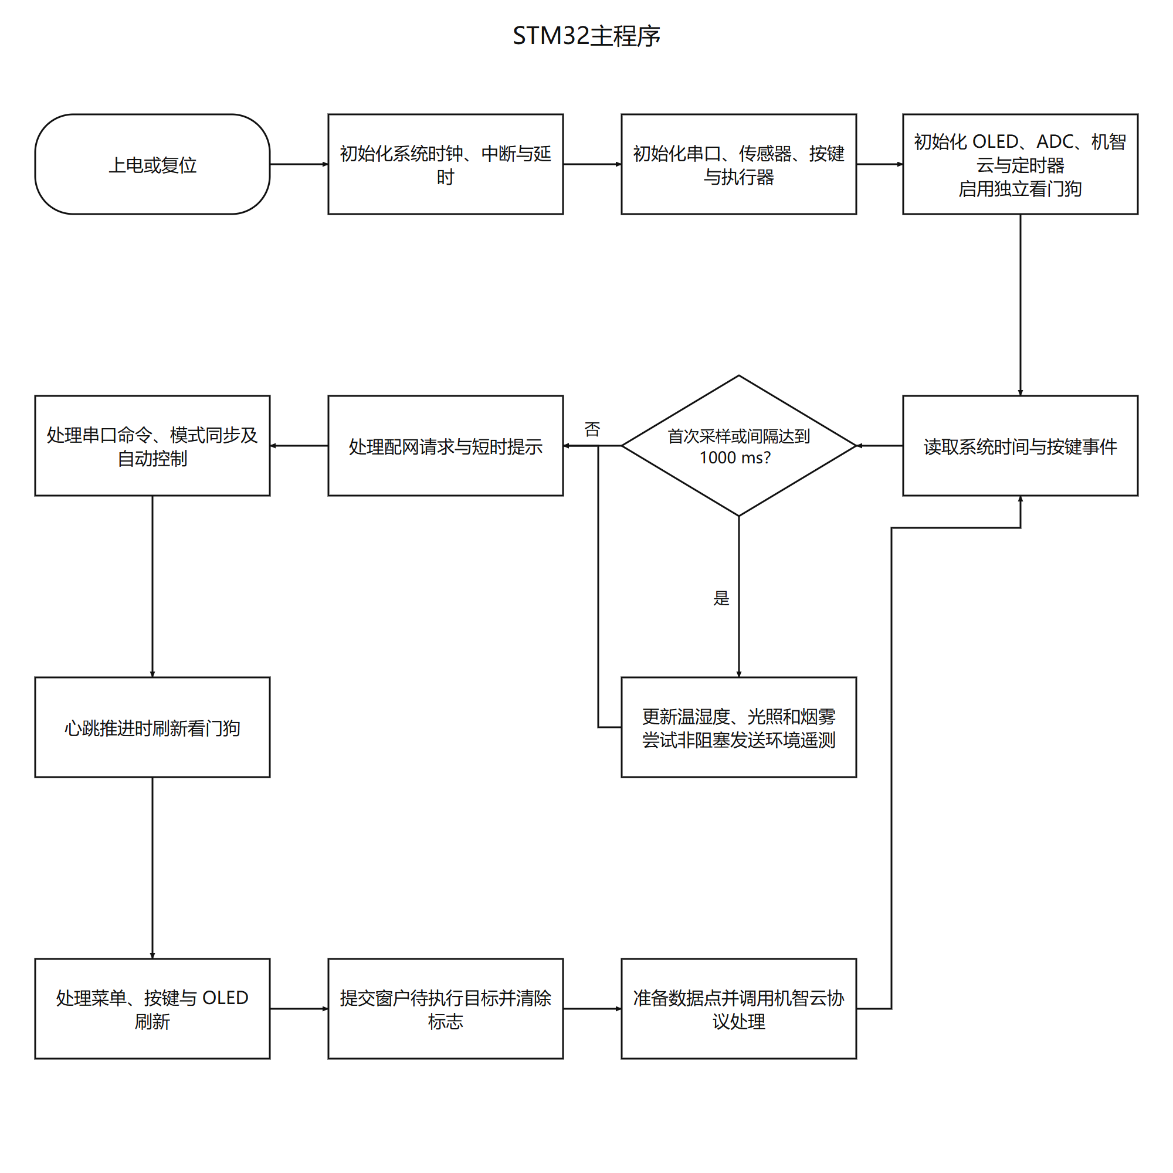
图4-1 STM32主程序流程

4.2 环境数据采集与有效性管理

4.2.1 温湿度采集
主程序启动后进行首次采样，以后每隔约1000 ms调用一次环境采集函数。采样安排位于菜单分支之前，因此切换设备操作页或进入阈值设置页后，温湿度、相对光照和烟雾读数仍会更新。显示、自动控制和环境遥测读取同一组采样变量，避免各功能分别采样造成数据来源不一致。
DHT11通信首先由STM32输出启动信号：数据线拉低约18 ms，再拉高约40 μs，然后切换为输入并等待传感器响应。程序依次接收5个字节，通过高电平持续时间区分数据位，并检查前4个字节的和是否与校验字节一致。每次等待信号边沿均有上限，传感器未响应或线路异常时返回失败，防止一直停留在采集函数中。
采集成功后，程序更新温度和湿度整数值、最近成功时间及温湿度有效标志。采集失败时保留内部最近一次成功数值，并清除有效标志。保留数值便于维持软件数据结构，是否可以显示或参与控制则由有效标志决定。本地界面在该组无效时显示占位符，小智查询还会检查采样年龄，具体见4.8节。

4.2.2 相对光照与烟雾采集
光照和烟雾使用ADC1单次转换，程序分别选择通道5和通道4，软件启动转换后等待完成标志。转换等待设置循环上限，超时后返回失败。只有两路采集都成功，才同时提交ADC组的新读数、最近成功时间和有效标志；任一路失败都使该组无效。这种分组方式与后续遥测的有效位保持一致。
光照变量按照“4096减去光照ADC值”计算，烟雾变量直接保存ADC结果。两种数值都描述当前采集电路的输出，光照阈值和烟雾阈值在相同的数值基础上比较。论文中的光照称为相对光照读数，烟雾称为ADC原始值，二者的物理单位标定另见测试章。当前OLED环境页仍保留“Lux”字样，该标签与实际数据含义不一致，需在后续界面修正中统一。
数据有效性在采样、控制和查询之间形成共同约束。某组采样失败时，不能将零值补入该组，也不能仅因为变量中仍有历史数值就将其当作本轮正常读数。软件分别保存数值、有效标志与成功时间，使读取方能够区分数据内容和数据状态。

4.3 OLED界面 按键与阈值设置
OLED界面按使用任务组织为环境查看、设备状态、参数设置和设备操作等内容。环境页显示温湿度、相对光照、烟雾及工作模式；状态页显示灯光、风扇、窗户目标和场景；设备操作页分组提供灯光、风扇、窗户、模式及门锁请求。门锁显示读取最近接受的目标，窗户另有运动状态，便于把用户下发的要求与软件运动过程对应起来。
按键扫描在定时中断中完成。程序根据输入持续时间进行消抖、短按与长按判断，再把事件送入容量为8的队列。主循环取出事件后，结合当前菜单解释其含义：选择键移动当前项目，确认键执行操作或返回，设置页的增减键调整所选阈值。长按配网事件使用独立键值，普通事件队列满时保留已有事件；配网事件具有相应的保留与合并处理。
阈值设置共包含温度、湿度、相对光照和烟雾4项。程序采用带边界的增减函数，达到上限后不再增加，达到下限后不再减少，避免无符号整数回绕。温湿度按1递增或递减，光照与烟雾按10调整，当前参数如表4-1所示。
表4-1 本地阈值设置参数
设置项 | 初始值 | 本地调整范围 | 单次调整量
温度阈值 | 40 ℃ | 0～100 ℃ | 1 ℃
湿度阈值 | 80 %RH | 0～100 %RH | 1 %RH
相对光照阈值 | 80 | 0～2000 | 10
烟雾ADC阈值 | 2000 | 0～2000 | 10
表中的范围为当前软件允许的设置范围，不能作为传感器量程或环境安全标准。APP下发阈值也会先按数据点定义检查范围，再写入同一组运行变量。本地修改与远程修改由此共同影响自动控制。当前参数保存在RAM中，重新启动后使用程序初始值，尚未实现断电保存。
显示刷新通过界面状态快照判断。快照包含页面、选项、采样值、有效标志、阈值及设备目标，按键事件可立即触发刷新；普通数据变化按至少200 ms的间隔检查，内容未变化则跳过重绘。这样可减少重复发送显示数据，同时保留菜单操作反馈。
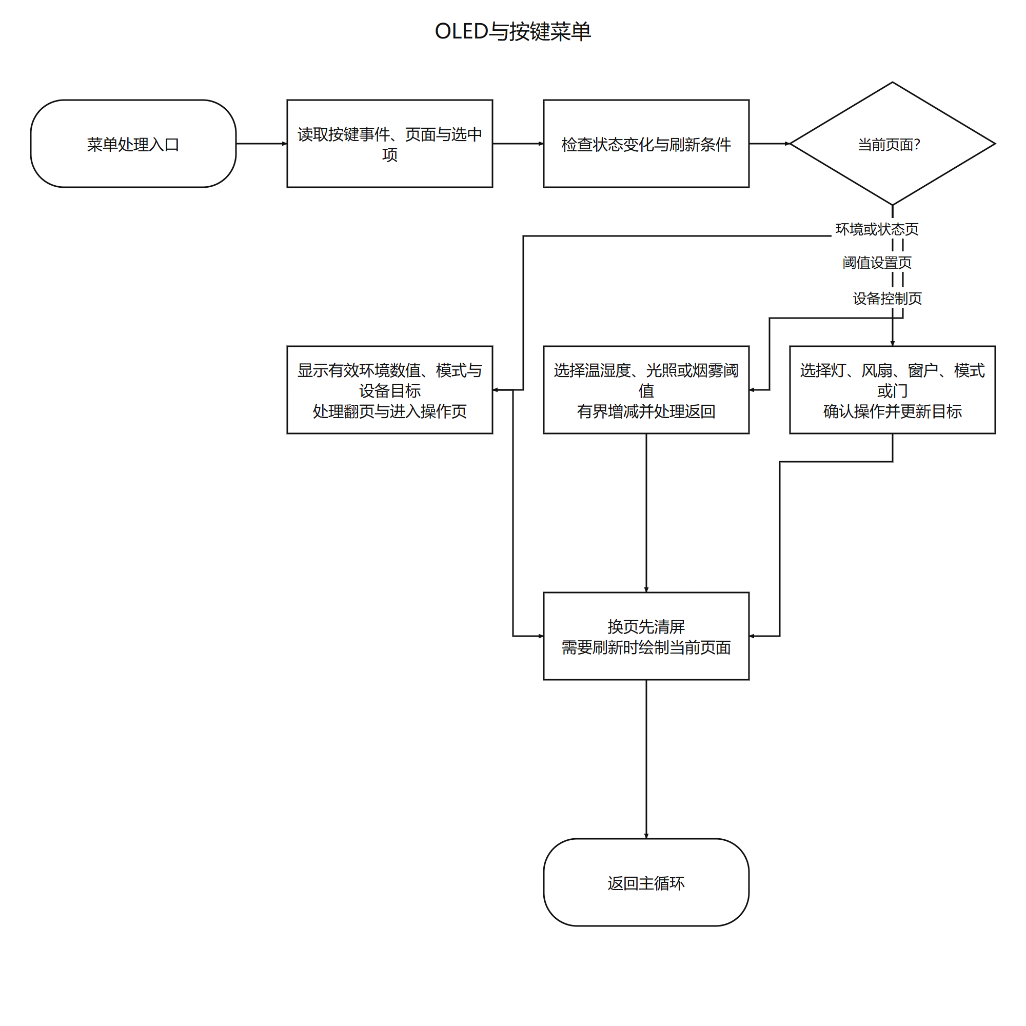
图4-2 OLED与按键菜单流程

4.4 手动模式与自动联动设计
手动模式用于用户直接设置设备，自动模式依据环境输入决定灯光、风扇、窗户和蜂鸣器输出。程序使用模式变量记录当前选择，并保存上一轮模式。普通自动转手动时，先清除自动条件状态，关闭蜂鸣器、灯和风扇，清除待开窗标志并提交关窗请求，门目标保持。已经处于手动模式时不重复执行这组退出清理。
自动控制对每类输入保存一个触发状态，利用恢复侧滞回减小临界值附近的反复切换。温度、湿度及烟雾采用高值触发：未触发时，读数严格大于阈值才进入触发状态；已触发时，读数下降到“阈值减恢复带”及以下才解除。相对光照采用低值触发：低于阈值时开灯，回升到“阈值加恢复带”及以上时解除。当前恢复带分别为温度2、湿度3、光照50和烟雾100，后两项与各自原始读数使用同一尺度。
例如，温度阈值为40 ℃时，未触发状态下40 ℃保持原状态，41 ℃触发；触发后降到39 ℃仍保持，降到38 ℃才解除。该例用于解释程序判断，恢复带的实际适用性还需结合传感器变化与模型运行记录评估。
自动输出按条件组合。有效的相对光照控制灯光；温度、湿度或烟雾任一条件触发时，开启风扇和蜂鸣器。湿度同时决定窗户目标，高湿条件触发后请求开窗，恢复后请求关窗。烟雾条件参与风扇与蜂鸣器控制，不直接改变窗户；门锁保持用户目标，不参加这组阈值联动。
当温湿度或ADC组无效时，状态计算保留该组上一轮条件。输出处理还检查当前有效标志：有效数据仍可触发对应输出，只有温湿度和ADC组均有效且没有触发条件时，才关闭风扇与蜂鸣器；光照失效时保持灯光，湿度失效时保持窗户目标。这样避免采样失败直接被解释为环境恢复，也保留了需要在异常测试中检查的输出保持行为。
配网指令提交成功后的提示使用约300 ms蜂鸣计时，不采用前台等待，该提示不能作为联网成功的证明。提示期间可以暂缓自动输出更新，但模式退出清理仍在后续设备动作之前执行。不同入口进入控制层时还保留各自的模式约束，不能将所有开关请求都解释为自动切手动。
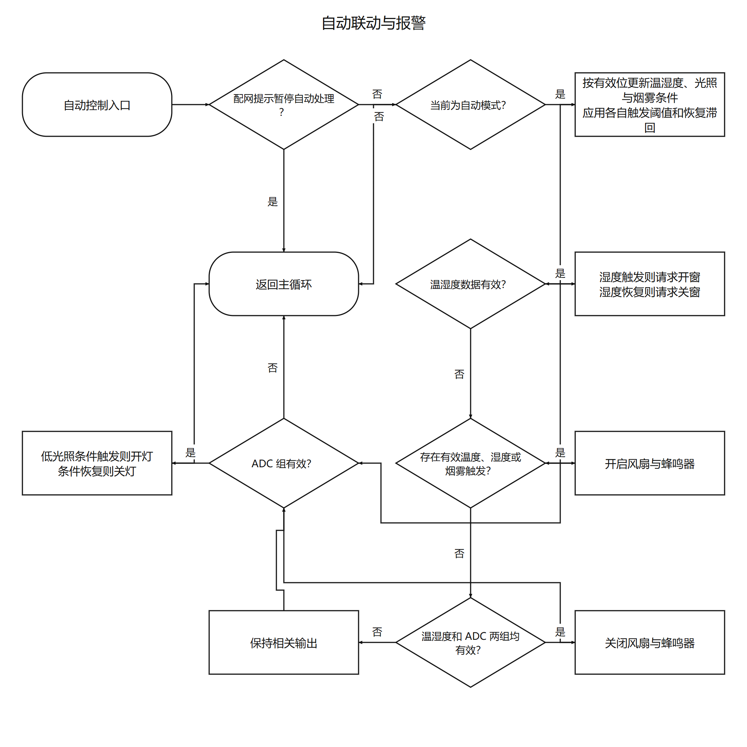
图4-3 自动联动与报警流程

4.5 机智云APP通信设计
手机远程操作通过APP、机智云、ESP8266和STM32形成上下行链路。STM32的USART2接收模组字节并写入协议缓冲区，主循环调用协议处理函数完成组帧、校验、事件解析和设备数据上报。业务回调把平台数据点转换为本地阈值、工作模式或设备目标，驱动层仍由STM32统一调用。
当前生成协议包含15个数据点，覆盖灯光、风扇、窗户、系统状态、工作模式、门目标、场景、4项环境值和4项阈值。数据点名称、枚举与编码取自对应产品的SDK定义。其中，APP场景仅包含正常、睡眠和离家；起床由语音专用命令处理。协议中虽有系统状态字段，当前采样上报未把它实现为环境有效位，因此不能据此判断APP读数是否新鲜。
下行处理中，同一报文可能同时携带模式切换和设备动作。程序先遍历事件找到模式字段，更新模式并完成退出自动的清理，再遍历处理其余事件。例如，用户提交“手动并开窗”时，退出自动产生的关窗待办先被处理，随后开窗事件清除相反标志并设置开窗请求，避免清理动作覆盖用户本次选择。灯、风扇和窗户事件只有在手动模式下执行；门目标及场景按各自枚举分支处理。
上行数据由设备整理函数读取当前运行变量。灯光、风扇、窗户、模式、门目标、场景与阈值按当前值组织；温湿度和ADC读数分别在该组有效时更新。采样失败时，APP数据字段可能保留前一次有效值。由于物模型缺少独立采样有效位，APP与小智环境查询的数据可用性表达存在差别，测试时需要分别记录。
平台数据点与本地变量之间需要保持含义一致。温湿度与阈值使用对应整数，光照和烟雾按SDK中的比例关系序列化，门目标使用“未下发、开门、关门”枚举，场景使用“正常、睡眠、离家”枚举。接收到超出定义范围的门目标、场景或阈值时，业务回调返回错误，不把未知值传给执行器。APP显示结果应与设备后续上报对照，不能仅根据手机操作按钮变化判定现场输出已经变化。
协议层还负责报文完整性与确认关系。接收长度必须至少覆盖公共头和校验字节，确认报文同时匹配命令与序号，状态查询按实际序列化长度返回当前数据。该处理限定了有效输入和正确应答的对应关系；手机显示、云端传输和实物执行的完整链路结果在第5章单独评价。

4.6 离线语音与串口命令处理
离线语音模块把固定词条映射为四字节控制帧，经USART1发送到STM32；小智终端经USART3使用相同动作码。控制帧由帧头F4、类型06、动作码和帧尾FB组成，动作码见表4-2。
表4-2 串口控制动作码
动作码 | 请求 | 动作码 | 请求
0x01／0x02 | 开灯／关灯 | 0x03／0x04 | 开风扇／关风扇
0x05／0x06 | 开窗／关窗 | 0x07／0x08 | 手动／自动
0x09／0x0A | 开门／关门 | 0x0B／0x0C | 睡眠／离家
0x0D | 起床 | — | —
USART1和USART3各有独立解析状态与容量为16的命令FIFO。接收中断逐字节判断帧结构，只有完整帧、正确帧尾及0x01～0x0D范围内的动作码才入队。半帧的相邻字节间隔超过100 ms时重新同步；已入队命令等待超过5000 ms时丢弃并计数，防止长期积压请求突然执行。队列满时保留已有命令并记录溢出。
主循环在两路命令队列之间交替选择优先来源，当前来源无命令时再查另一路，取到命令后将下一次优先权交给对方。每轮控制函数处理一条请求，既保持各端口内部顺序，也避免某一路持续输入长期占用处理机会。
接收中断与主循环会同时访问队列，取命令时通过短临界区保护索引和计数，处理结束后恢复原中断状态。诊断信息采用相同方式取得一致快照，包含已接收字节、错误次数、溢出次数及当前排队数。这些信息可以用于区分识别端未发送、串口接收异常和主循环积压等故障来源，并为后续通信测试保留观察入口。
串口发生溢出、帧错误、噪声或奇偶校验错误时，程序先读状态寄存器，再读取数据，丢弃该错误字节并清除未完成帧的解析状态。已经完整接收的FIFO不清空，错误计数单独保存。这样可以把损坏输入限制在对应接收片段内，后续完整帧仍有机会重新同步。
离线固定词条直接表达相应动作，不统一附带手动命令。自动模式下单独开关设备，后续自动判断可能再次改变其目标；需要持续手动控制时应先选择手动模式。睡眠词条cmd_012对应0x0B，起床词条cmd_015对应0x0D。词条配置文件与动作映射只是语音固件的组成部分，新增词条需要由新纳捷平台生成完整固件并烧录后，才能开展实际识别测试。
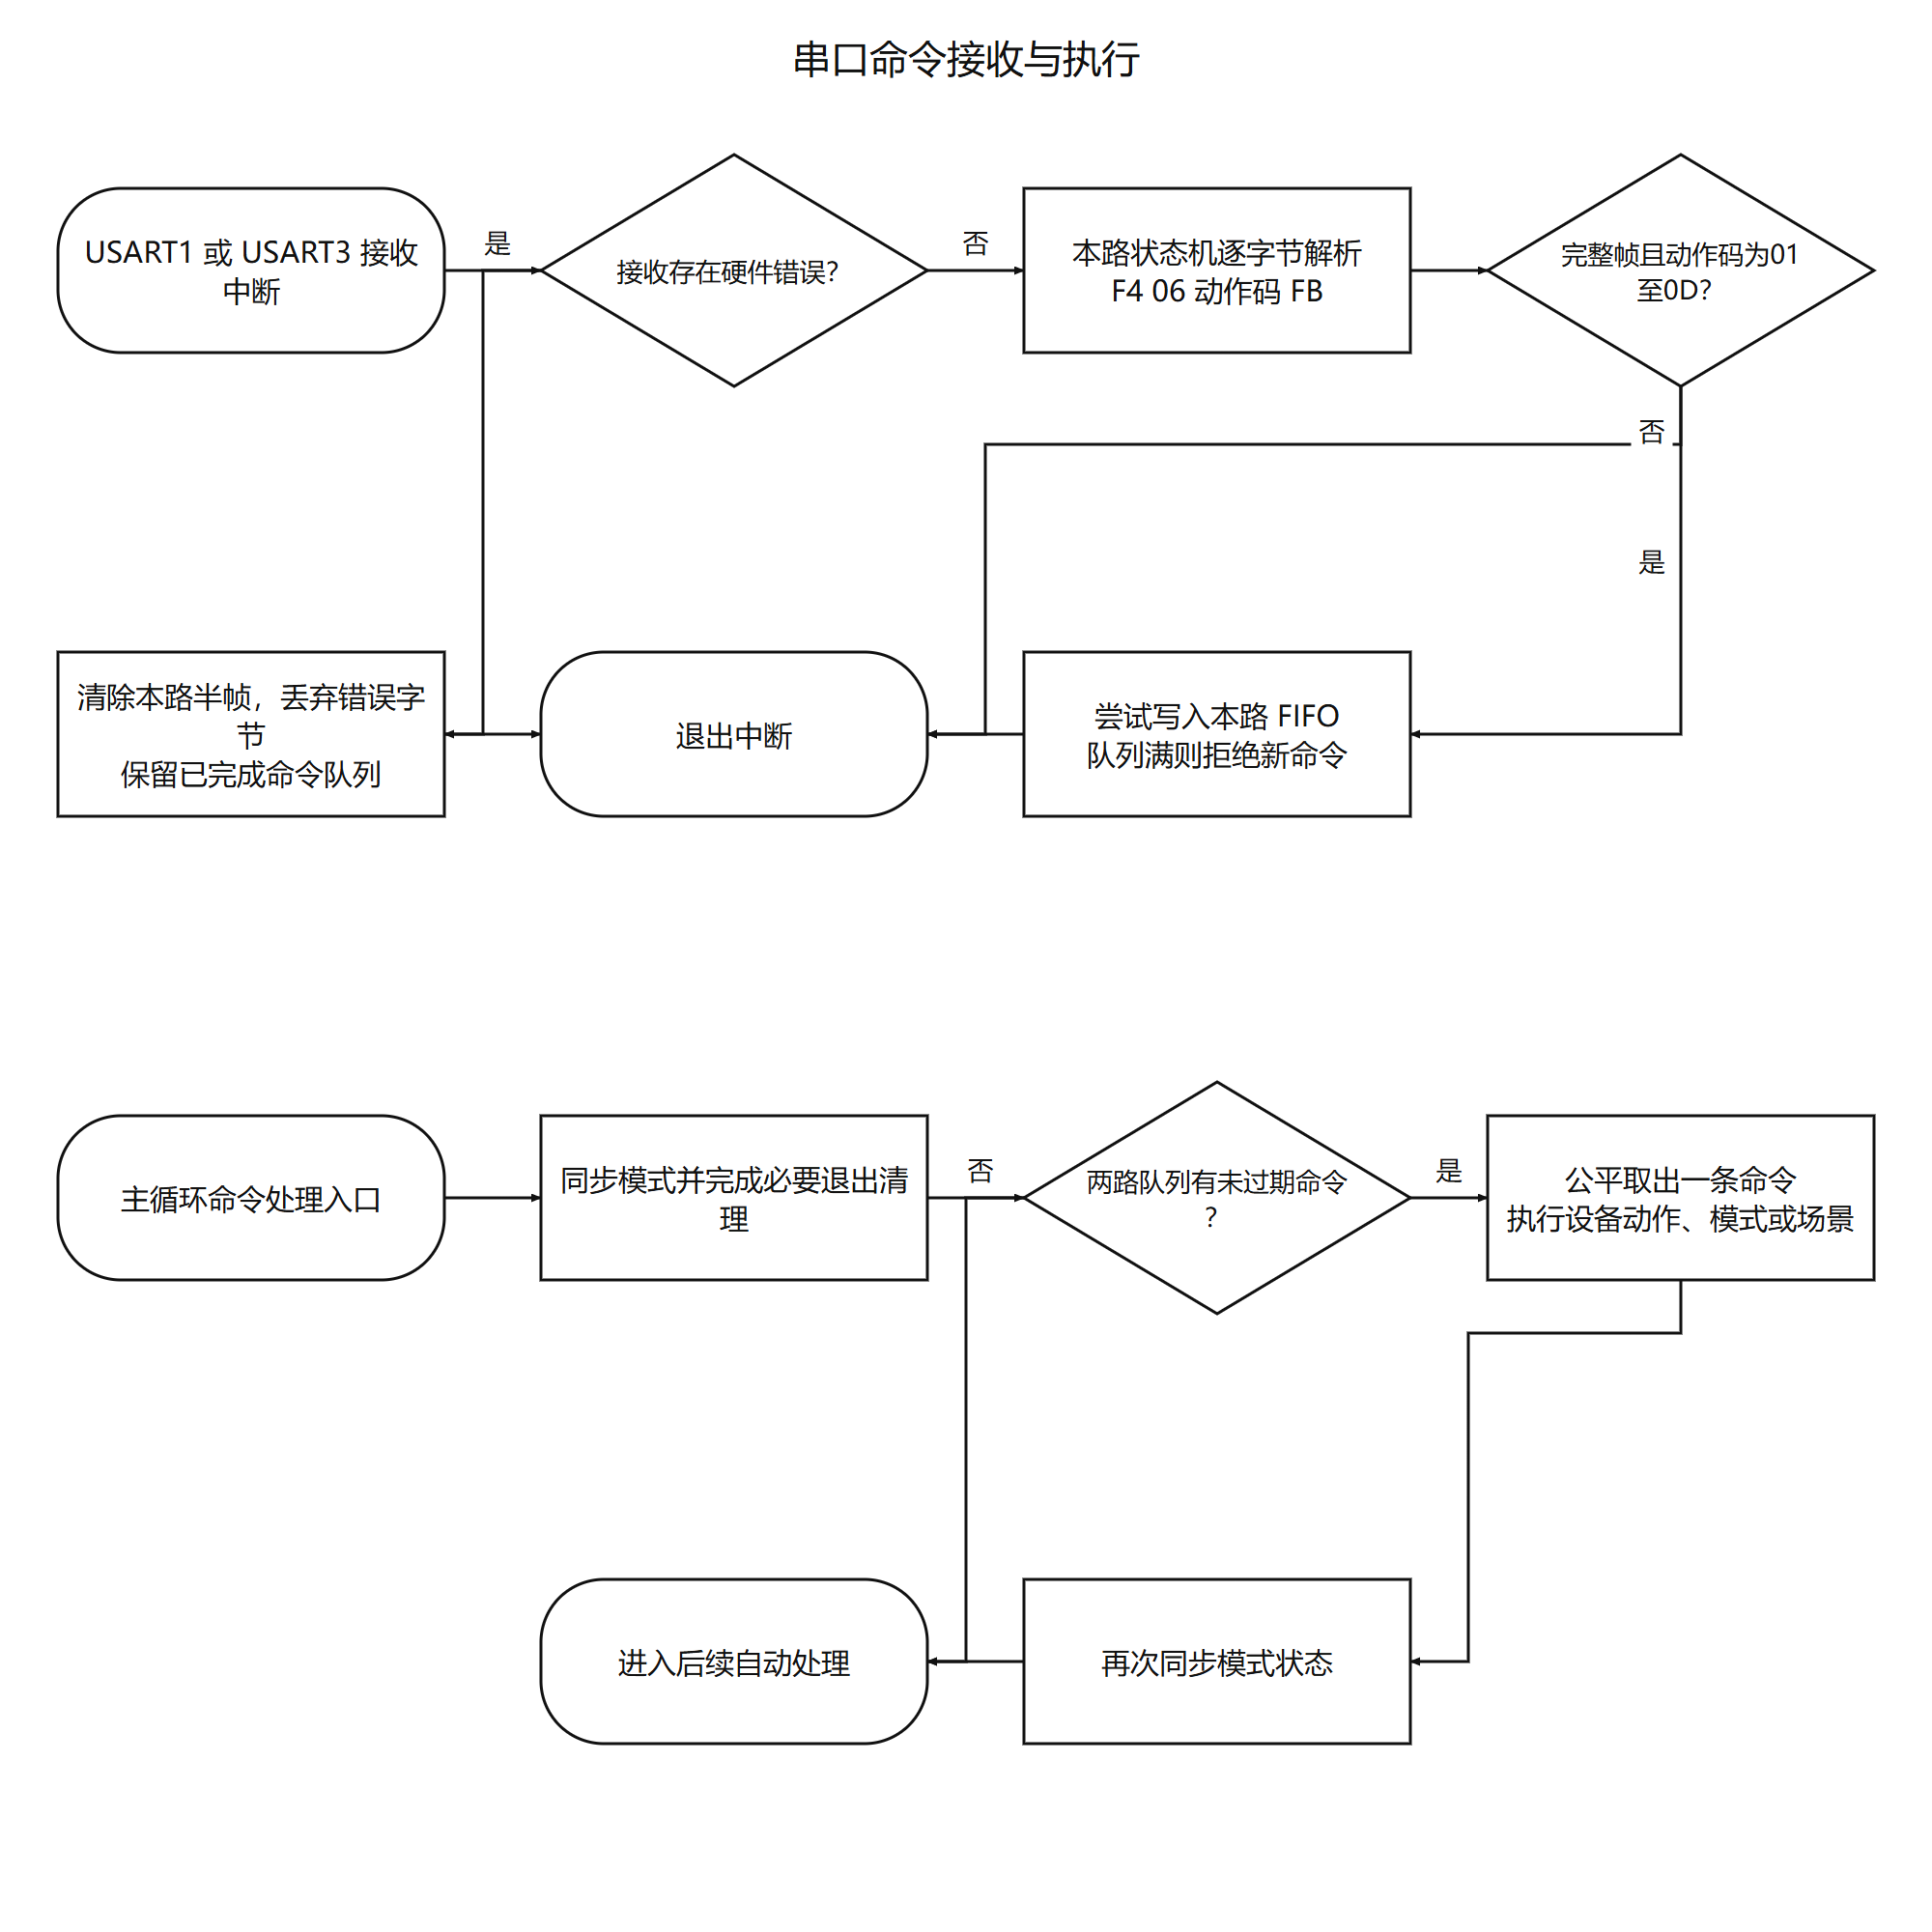
图4-4 串口命令接收与执行流程

4.7 小智在线语音控制设计
小智终端负责语音输入、平台交互和回复播放，家居功能以设备端MCP工具接入。程序注册设备控制、模式切换和环境查询3类工具，分别承接设备动作、场景请求及信息读取。语音平台解析用户表达后调用对应工具，终端检查参数并执行本地接口，STM32接收确定的动作码完成现场处理。
设备控制工具只接受灯、风扇、窗户和门4个对象，使用布尔值表示开关。请求被转换为两个连续帧，前一帧为0x07手动模式，后一帧为目标设备动作。例如开灯依次发送“F4 06 07 FB”和“F4 06 01 FB”。模式切换工具接受manual、auto、sleep、away和wakeup，转换为单个四字节帧。限定参数与帧映射使语音表达落到固定的控制能力上。
工具回调将完整请求放入ESP32发送队列，队列容量为4，满时立即报告入队失败。发送任务按顺序取出请求，每帧发送后等待串口发送完成，双帧请求保持“手动、动作”的线路顺序，整项请求后保留100 ms节流。该节流用于限制请求进入速度，不是设备动作延时。两帧之间不另设固定350 ms等待，其正确性依赖STM32及时完成模式清理的配套实现。
工具成功返回表示请求已进入发送队列；UART发送完成表示字节发送过程结束。当前控制链路没有STM32动作确认与门窗位置反馈，语音回答应说明已经提交的请求，不能把队列结果说成机械到位。发送错误由任务记录，工具入队结果也不替代后续线路状态。
连续对话另有独立时间管理。终端实际进入聆听、回复播放结束且没有语音活动后，开始累计8 s空闲时间；说话和播放会打断空闲计时。提交语音后等待服务端回复使用60 s保护，避免正常等待被8 s规则提前结束。超时后关闭音频通道、回到待机并恢复唤醒，手动录音仍保持原操作语义。
终端在128×160屏幕中央显示96×96角色动画。待机时循环眨眼，回复时循环切换张嘴与闭嘴画面。显示程序结合说话状态和音频播放状态切换动画，尾音播放结束后恢复待机。嘴部画面按固定帧时序播放，不与每个字或音素逐一同步。
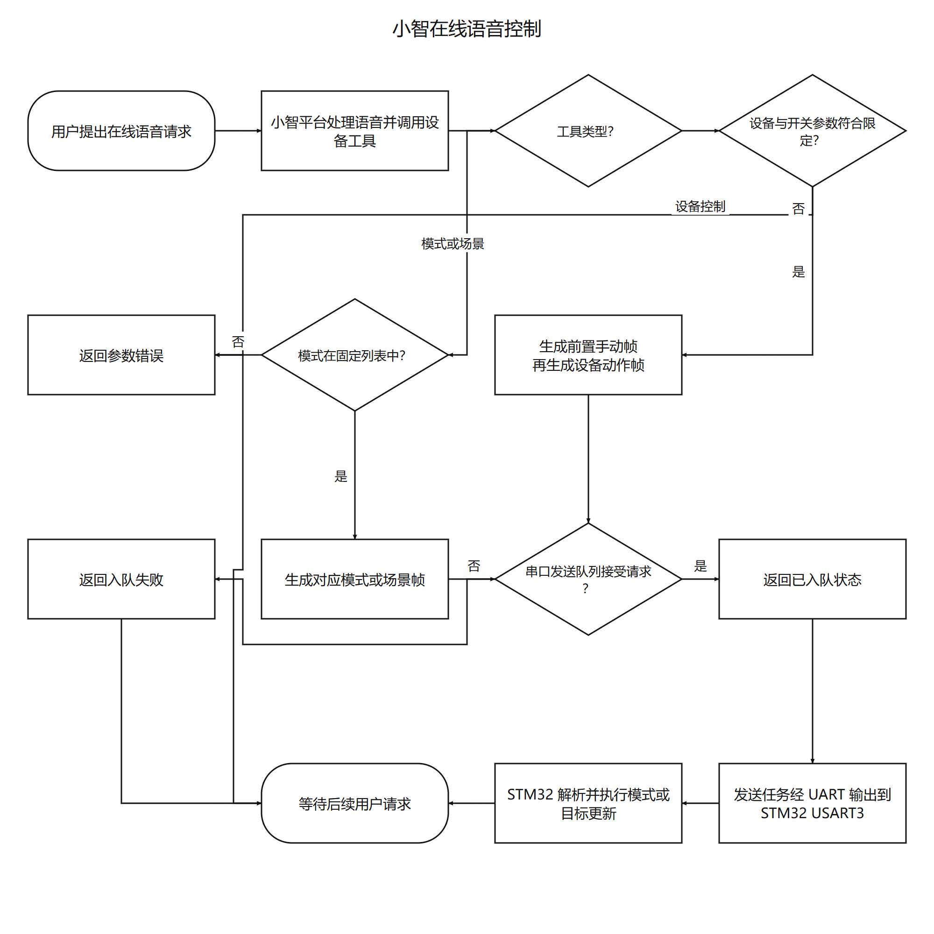
图4-5 小智在线语音控制流程

4.8 环境遥测与语音查询设计
用户询问室内环境时，小智调用只读环境工具。STM32在约1 s采样任务完成后组织环境快照，经USART3发送；ESP32接收任务解析后更新缓存，查询工具直接读取缓存，不临时等待传感器，也不发送开关设备或模式命令。控制和查询因此可以使用同一串口，却保持各自的业务作用。
当前v2遥测帧共20字节，包含温湿度、相对光照、烟雾ADC、两组有效位和采样年龄，多字节字段按低字节在前排列。帧结构见表4-3。STM32使用发送空中断逐字节输出；上一帧仍忙时跳过本轮遥测，避免主循环等待发送完成。
表4-3 v2环境遥测帧结构
字节位置 | 字段 | 内容
0～2 | 帧头、类型、版本 | 0xF4、0x08、0x02
3 | 有效标志 | bit0为温湿度，bit1为ADC组
4～5 | 温度与湿度 | 各1字节
6～7 | 相对光照 | 2字节
8～9 | 烟雾ADC | 2字节
10～13 | 温湿度采样年龄 | 4字节，单位ms
14～17 | ADC采样年龄 | 4字节，单位ms
18～19 | 校验与帧尾 | 第1～17字节异或，帧尾0xFB
ESP32解析器检查版本、帧长、有效标志、范围和异或校验，支持当前20字节v2与历史18字节v1。v1不含烟雾，解析后保留“烟雾字段不存在”的状态。载荷内部可能出现与帧头、帧尾相同的字节，解析器检查完整后缀帧，避免直接把载荷分隔字节视为新报文。
查询时的数据年龄由两部分相加：报文携带的距最近成功采样时间，加上ESP32收到报文后经过的时间。某组数据只有在已经接收、对应有效位为真且总年龄不超过3000 ms时才可用。温湿度与ADC组分别判断，烟雾还要求当前报文确有该字段。接收任务在串口静默期间也检查过期，串口错误恢复时清理解析状态并使缓存失效，等待新有效帧。
工具以JSON返回读数、有效状态、年龄和单位说明。无效或过期读数返回null，v1烟雾也返回null；数值0只在字段有效且真实采样为0时才具有读数含义。光照单位注明未标定相对值，烟雾注明未标定ADC值。语音回复据此组织信息，不据未经标定的烟雾数值推断无烟或空气安全，也不为查询附加控制动作。
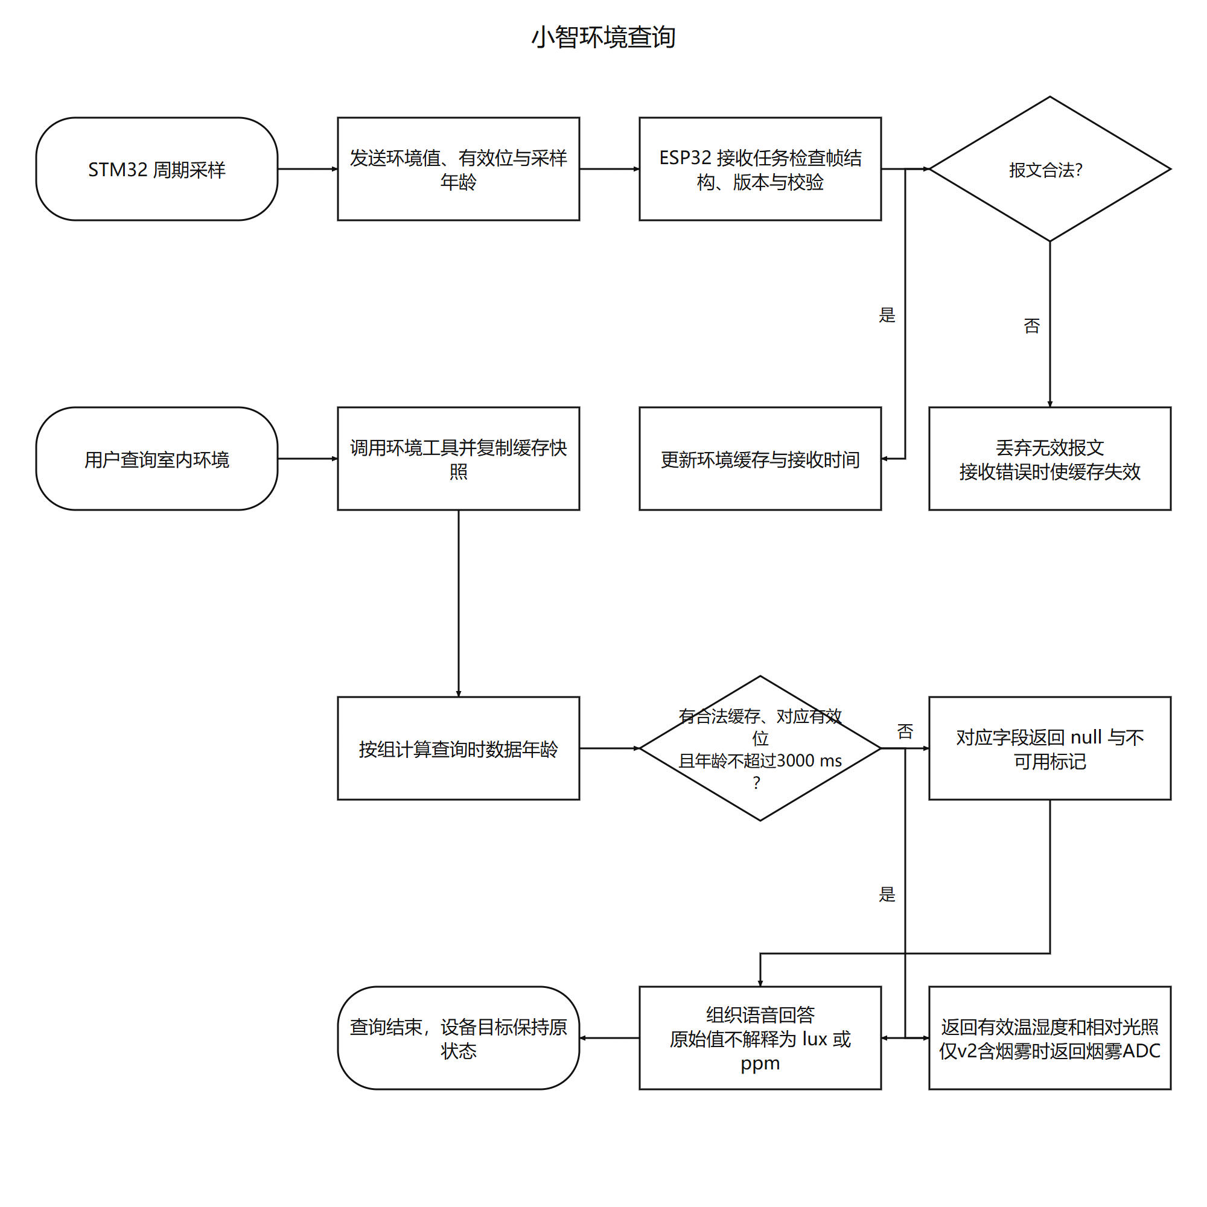
图4-6 小智环境查询流程

4.9 执行器与生活场景控制
灯光和风扇分别由开关驱动函数更新输出及目标变量。窗户请求先写入待执行标志，再由主循环提交开或关目标；TIM3每1 ms根据当前位置估计与目标的大小关系推进一个八拍相序中的步骤。软件行程为2048步，目标端点为0或2048。运动中收到反向目标后，后续节拍从当前估计位置向新目标推进；到达软件端点后停止输出相序。
MG90S门锁使用50 Hz PWM，开门脉宽1000 μs，关门脉宽1600 μs。接受请求后记录目标并保持约1000 ms动作输出，计时结束后在适当脉冲边界停止。程序启动时不输出动作脉冲，最近命令初值为“未下发”；模型门的默认关闭要求与这一软件命令状态分别表达。门窗均没有位置传感器，软件目标与步数用于组织驱动，不构成机械到位测量。
生活场景将多个设备请求组织成一次操作。睡眠与离家通过统一场景入口设置手动模式及相应目标，同时同步模式历史，避免随后执行普通自动退出清理。正常场景仅更新场景记录，其含义与普通手动切换、专用起床请求不同。各项动作如表4-4所示。
表4-4 生活场景的软件动作
请求 | 灯光 | 风扇 | 窗户 | 门目标 | 蜂鸣器
睡眠 | 关闭 | 开启 | 清待开窗并提交关闭 | 关闭 | 保持原输出
离家 | 关闭 | 关闭 | 保持目标 | 关闭 | 保持原输出
起床 | 开启 | 关闭 | 保持目标 | 开启 | 关闭
起床使用专用0x0D处理，切手动、更新设备目标并回到正常场景，保持窗户目标。重复睡眠请求会再次提交关闭目标，但当软件窗户已在关闭端点时，步进状态机不再输出步骤。这一判断依据软件估计，实际窗户是否关闭仍由实物观察确认。
多入口共用设备驱动，但入口处理并不相同。本地按键与离线语音直接动作不自动改模式，APP的灯、风扇和窗户受手动模式门控，小智单设备工具先提交手动模式。已有模式与场景会影响后续动作，因此测试必须同时记录入口、当前模式和请求顺序。场景由用户明确请求触发，系统没有睡眠检测或定时起床功能。
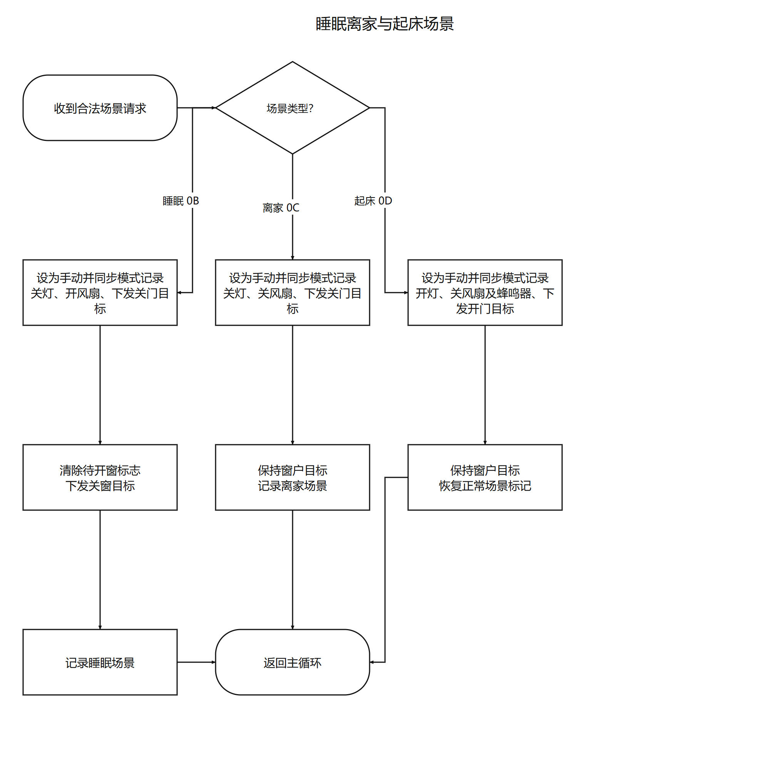
图4-7 睡眠离家与起床场景流程

第5章 系统测试与结果分析
系统测试围绕环境采集、用户交互、设备控制和异常处理展开。软件测试通过可重复的输入检查协议与状态变化，实物测试观察传感器、通信模块和执行机构的整体表现。两类测试共同对应系统需求，分别回答控制逻辑是否符合设计，以及模型能否完成预期操作。

5.1 测试条件与评价方法
软件测试使用主机端测试程序调用实际控制代码，并用模拟的输入电平、串口数据及时间推进构造条件。测试内容包括传感器数据处理、阈值边界、串口命令接收、机智云事件回调、门窗目标和语音查询。这样可以主动重复错误帧、超时及模式交错等不易稳定复现的情况，通过输入和输出检查程序是否满足约定。
测试环境包括STM32控制程序、ESP32语音终端及相应的串口接口。主控采用STM32F103C8T6，语音终端使用128×160屏幕。软件测试将串口输入、环境数值和时间变化作为可控条件，通过设备目标、返回数据和状态变化判断处理结果。
实物测试对象为低压桌面模型，包含环境采集电路、OLED和按键、两类语音终端、ESP8266以及灯、风扇、窗户和门锁模型。测试期间保持硬件连接和固件版本一致，记录电源、网络与环境条件，以便比较不同入口的控制表现。新增离线起床词条需在包含该词条的语音固件部署后测试。

图5-1 智能家居模型与测试环境
评价指标按开题报告确定。每类核心操作至少重复20次，记录成功次数、失败现象及测试条件。APP响应时间从提交命令计至设备开始动作，小智响应时间从用户说话结束计至设备开始动作，两项均以稳定网络下5 s内作为拟验证目标。门窗从开始运动到停止的时间单独统计，以免将网络和识别等待与机械行程混在一起。连续运行目标为24 h，需记录运行时长、重启、通信中断和非预期动作。这些数值是评价要求，实际是否达到仍由测试记录判断。

5.2 控制程序的存储资源分析
环境采集、显示、通信和设备控制共同使用STM32的程序与数据存储空间。对各部分存储需求进行分析，可以判断所选主控能否容纳控制程序。程序指令、只读数据、初始化数据和清零数据的大小如表5-1所示。
表5-1 STM32控制程序存储需求
统计项目 | 数值／字节 | 对应内容
Code | 29048 | 程序指令
RO-data | 3420 | 只读数据
RW-data | 188 | 需初始化的可读写数据
ZI-data | 1748 | 启动时清零的数据
Code＋RO-data | 32468 | 程序指令与只读数据之和
RW-data＋ZI-data | 1936 | 链接统计的静态RAM占用
程序指令、只读数据及可读写数据初值共需32656字节Flash空间，约占64 KB的49.83%；RW-data与ZI-data共1936字节，约占20 KB RAM的9.45%。上述静态存储需求处于主控容量范围内。实际运行还需要栈空间，因此剩余容量应结合运行时栈使用情况评价。
语音处理和在线交互在ESP32端完成，其程序与音频数据使用独立的存储资源。STM32侧主要保存采样值、设备目标、串口队列和控制状态，这种任务划分将语音交互与现场控制的存储需求分开。

5.3 软件功能验证结果

5.3.1 基础采集与本地交互
环境采集的验证同时考虑正常数据和读取失败。DHT11测试以有效数据、校验错误、持续高电平和持续低电平构造输入，检查函数能否结束等待，以及失败时是否保留正确的数据状态。ADC与阈值测试关注读取状态、数值边界和调节上下限。传感器实际误差、更新周期及失败恢复情况列入实物测试，见表5-2。
菜单绘制测试覆盖36组输入条件，检查页面内容与设备目标的对应关系，所测条件下的绘制输出符合预期。现场显示还需观察字形、对比度和刷新效果，并在环境页、设置页及设备操作页分别停留，检查约1 s周期的采样能否持续进行，以及无效读数是否得到相应提示。
自动控制重点检查阈值附近的反复变化。输入分别取触发边界、恢复边界及无效状态，观察灯、风扇、窗户和蜂鸣器是否按条件变化。模式联合测试覆盖了模式交接时的控制顺序；各项滞回边界与实物输出还需逐项测试，不能据此直接判断整组自动功能全部达到要求。

5.3.2 手机通信与模式处理
手机通信的软件测试向协议缓冲区输入报文，检查短帧拒绝、ACK匹配和状态查询。短帧测试先发送合法开灯请求，再模拟本地关灯，随后输入不足公共头长度的报文。测试中灯目标保持关闭，未重复执行上一条开灯请求，说明该输入没有利用残留数据触发设备动作。
ACK测试分别改变命令和序号，错误确认未撤销待重传状态，匹配的确认能够结束等待。状态查询测试使上次上报快照与当前变量不一致，返回值采用当前状态，报文长度与实际序列化内容对应。这些结果说明，报文确认和数据查询能够按各自的协议条件处理。
模式测试将机智云事件处理与家居状态处理结合，改变同一报文中模式字段与设备字段的排列顺序。在已测排列下，自动退出清理先于设备动作，新目标在后续循环中保持。重复手动请求没有再次触发退出清理，灯、风扇和窗户在自动模式下仍按门控规则处理。由此可见，模式切换需要同时检查请求处理时的结果及后续状态。

5.3.3 串口命令与生活场景
串口测试同时向USART1和USART3输入控制帧，检查两路解析状态、队列顺序及轮询处理。所测输入中，两路命令能够分别接收，错误片段没有清除已经完整接收的命令。窗户逻辑测试检查目标与步数变化，软件已处于关闭端点时，重复关闭请求未产生额外步进输出。
场景测试分别从不同模式和窗户目标进入睡眠、离家与起床。睡眠处理能够清除待开窗标志并提交关闭目标；起床处理设置开灯、关风扇、关闭蜂鸣器及开门，并保持窗户目标。普通手动和正常场景请求未隐含执行起床动作。上述状态变化与第4章定义的场景规则一致。
离线语音的指令映射测试覆盖13条本地命令，生成的控制帧能够由STM32接收器解析，睡眠与起床分别对应0x0B和0x0D。词条识别准确性属于声学输入环节，需在实际距离、噪声与发音条件下另行统计。

5.3.4 小智控制与环境查询
小智控制测试将设备、开关及模式参数输入工具接口，检查生成的控制帧和发送顺序。环境测试将STM32编码的数据输入ESP32接收器，检查解析值、有效状态及查询返回内容。两端配对测试覆盖控制参数映射、UART处理和遥测缓存，用于验证接口含义的一致性。
环境用例覆盖v2烟雾读数、v1兼容、分片、噪声、校验错误及缓存过期。对采样年龄3000 ms的边界，仍可返回有效数据；时间继续增加后，应返回不可用。温湿度组与ADC组分别失效，收到v1帧后不继承上一帧v2的烟雾值。烟雾0和4095等输入按原始数值处理，零读数不附带空气安全判断。测试还覆盖时间计数回绕和错误后的重新同步，使查询结果与数据的实际可用性相对应。
环境接口在所测边界下能够区分有效、过期和缺失数据。在线语音的实际表现还受识别、服务端处理及网络条件影响，其操作成功率与响应时间在整机测试中评价。

5.4 实物功能与性能测试
实物测试按单模块、单入口和组合场景的顺序组织。首先观察采集和本地显示，再测试各执行器的方向及目标，最后分别接入APP和语音。这样发生异常时，可以判断问题主要出现在输入、通信、控制还是机械机构，避免同时改变多个条件后难以追溯。

图5-2 OLED环境显示与参数设置
表5-2 基础功能与设备动作实物测试
测试项目 | 主要操作 | 观察内容 | 当前结果
温湿度采集 | 稳定环境记录并与参考仪器对照 | 读数变化、采样周期和失效提示 | 待实测
光照及烟雾输入 | 改变照明、遮挡及可控模拟输入 | 相对值、原始ADC值和恢复过程 | 待实测
OLED与按键 | 切换页面、逐项调节四个阈值 | 菜单响应、上下限、跨页采样 | 待实测
灯与风扇 | 四类入口分别开关 | 目标变化、实际输出及重复请求 | 待实测
窗户机构 | 开关、反向及重复关闭 | 方向、运动过程和完整行程时间 | 待实测
门锁模型 | 开门和关门，上电观察 | 回收／外转方向、脉宽及上电行为 | 待实测
自动联动与提示 | 在阈值及恢复边界两侧改变输入 | 灯、风扇、窗户和蜂鸣器响应 | 待实测
温湿度误差测试需要注明参考仪器、稳定时间及重复次数；没有参考仪器时，只能记录读数及变化，不能给出测量精度结论。光照和烟雾尚未标定，采用相对读数及ADC原始值进行对照。烟雾阈值逻辑可以先使用可控输入验证，不以产生明火或危险气体作为测试条件。门窗测试将软件目标、输出信号和实际运动分别记录，避免把目标更新视为机构已经到位。

图5-3 机智云APP控制界面
组合测试重点检查模式交接及多个设备的同时动作，内容见表5-3。睡眠场景应分别从窗户打开、关闭和运动过程中进入；起床应从睡眠、离家和自动等状态进入。每次除检查需要变化的设备外，还要检查要求保持的目标。APP场景只使用平台已有的正常、睡眠和离家选项，起床通过专用语音请求测试。

图5-4 小智终端与语音交互
表5-3 场景与语音查询实物测试
测试项目 | 输入条件 | 重点核对内容 | 当前结果
睡眠 | 不同窗户状态下提交睡眠请求 | 灯、风扇、门窗目标及重复关闭 | 待实测
离家 | 在窗户开／关目标下提交离家 | 灯、风扇、门变化，窗户保持 | 待实测
起床 | 睡眠、离家或自动状态下请求起床 | 开灯、关风扇及蜂鸣器、开门、窗户保持 | 待实测
多入口交错 | APP、按键与两路语音依次操作 | 模式处理及最终目标符合入口规则 | 待实测
环境有效查询 | 稳定采样后询问四项环境数据 | 工具结果与同源采样一致 | 待实测
数据中断与恢复 | 停止遥测超过3 s后恢复 | 旧值失效、新数据恢复、查询无控制副作用 | 待实测
对话与显示 | 长回复、连续接话及静默 | 尾音、动画、8 s空闲与60 s等待保护 | 待实测
响应性能按入口分别统计。若总请求次数为N，满足预期的次数为n，则操作成功率为n／N×100%。同时保留失败原因，例如识别错误、工具未调用、串口未收到或执行器未动作。将失败分类后才能判断是交互链路还是底层控制需要调整。响应时间报告平均值与最大值，识别后工具提交成功与设备开始动作应有可对照的时间记录。
断网测试分别观察机智云和小智在线链路，在恢复连接后再次发出请求；同时检查按键和离线语音的现场操作。24 h连续运行期间，应保持周期采样和正常状态上报，按计划穿插查询与控制，记录复位、通信恢复和非预期动作。供电检查安排在风扇、窗户、舵机及无线通信同时工作时，记录主控与负载电源变化。当前这些性能数据尚未形成完整记录，成功率、响应时间与连续运行结果均待实测后填写。

5.5 测试结果分析
软件测试表明，控制顺序和确认条件会直接影响多入口操作的结果。设备动作前完成模式清理，使同一请求中的开窗目标能够在后续循环中保持；命令和序号共同匹配ACK，使旧确认不会提前终止新报文重传。这些行为对应用户请求、设备目标与通信应答之间的关系。
环境查询的验证表明，数值与有效性应共同参与回答。缓存中存在历史数值时，仍需检查采样状态和累计年龄；协议版本没有提供的字段也不能从历史报文补齐。这一处理使环境数据的使用规则更加明确。与此同时，机智云物模型尚无独立环境有效位，APP对失效读数的表达与小智查询存在差别，实物对照时应按各自接口记录。
整机性能还受到语音识别、网络、机械负载和供电的共同影响。表5-2和表5-3所列实物数据尚待补齐，现阶段不能给出控制成功率、响应时间及连续运行性能的定量结论。后续实验应在一致的硬件和固件条件下，结合重复次数、延迟及异常情况评价设计目标。

第6章 结论与展望

6.1 结论
本文围绕单房间低压模型的环境查看、设备操作和生活场景需求，设计了基于STM32的智能家居系统。系统以STM32F103C8T6集中处理现场数据和控制目标，通过DHT11及两路ADC获取温湿度、相对光照和烟雾原始值，结合OLED、按键和四项阈值设置形成现场交互，并连接灯光、风扇、步进窗户、舵机门锁模型及蜂鸣器。全文从需求、硬件、程序到测试建立了对应关系。
软件采用主循环与定时中断配合，周期采样独立于菜单，按键以事件进入主循环，窗户运动按目标逐步推进。手动与自动模式分别处理人工请求和阈值联动，恢复侧滞回使触发与解除采用不同边界。模式退出清理先于后续设备动作，睡眠、离家及起床集中设置一组设备目标，从而明确了连续请求之间的处理顺序。
通信部分通过ESP8266和机智云组织APP数据点，通过两路独立串口连接离线语音与小智终端。完整语音帧进入各自FIFO后由主循环处理，接收错误只影响对应半帧。小智单设备工具按手动、动作的顺序生成请求；环境工具读取STM32遥测缓存，结合有效标志和累计年龄判断数值是否可用。控制和查询使用不同业务接口，使信息获取能够保持当前设备目标。
软件功能测试表明，在已验证的输入条件下，短帧不会重复触发设备动作，模式切换后的控制目标能够保持，过期环境数据及缺失字段按不可用处理。这些结果说明指令顺序和数据状态管理能够落实到具体的软件行为。语音成功率、机械行程、响应时间及24 h运行性能仍需通过整机实测评价。
本课题将传感器、低压设备、现场界面、远程通信和语音入口组织到同一模型中，形成了完整的嵌入式智能家居实现方案。设计中对数据状态、入口规则和执行目标的处理，为系统联调与问题定位提供了清楚的依据。

6.2 展望
后续实验应进一步评价整机响应与持续运行性能。按控制入口统计操作成功率、平均和最大响应时间，并在连续运行中观察复位、通信中断及非预期动作。结合失败发生的环节，分析语音识别、网络传输、串口控制和机械负载对使用效果的影响。
环境采集可以进一步完善标定与显示。温湿度应结合参考仪器测量偏差；光照和烟雾应在具备器件资料及合适实验条件后建立读数与测试条件的关系。当前OLED的Lux标签需与相对值含义统一，机智云若调整物模型，还可补充采样有效性和更新时间，使不同界面能够表达一致的数据状态。
门窗机构的改进应依据现有行程与负载测试。若后续硬件方案允许，可研究位置检测与动作确认，将目标、驱动和实际位置进行对照。参数设置也可在明确写入频次与掉电行为后研究非易失保存。上述改进分别针对当前反馈与设置能力，不改变现阶段模型的验收依据。
语音交互可围绕固定设备与场景收集不同说法，统计工具选择、参数映射和回复是否符合实际结果。结合失败记录调整词条和工具说明，并复测连续接话、长回复及待机恢复，使交互改进能够通过具体任务评价。

参考文献
[1] 卢俊硕, 张丹平, 张晓岩, 等. 基于STM32单片机的智慧家居的设计与实现[J]. 科技与创新, 2025(14): 17-20, 24. DOI:10.15913/j.cnki.kjycx.2025.14.004.
[2] 李凡, 夏娜. 基于STM32的智能家居系统设计[J]. 现代建筑电气, 2025, 16(4): 40-44, 51. DOI:10.16618/j.cnki.1674-8417.2025.04.008.
[3] 任富民. 基于STM32的智能家居系统设计与实现[J]. 电脑知识与技术, 2024, 20(26): 80-82, 94. DOI:10.14004/j.cnki.ckt.2024.1364.
[4] 管小明, 王孚贵, 李士龙. 基于STM32的智能家居管理系统设计[J]. 电子制作, 2023, 31(19): 40-42, 66. DOI:10.16589/j.cnki.cn11-3571/tn.2023.19.003.
[5] 孙官正, 张晓新. 基于STM32单片机的舒适家居系统[J]. 电子元器件与信息技术, 2024, 8(6): 4-7, 11. DOI:10.19772/j.cnki.2096-4455.2024.6.002.
[6] 李晓红, 付江豪. 基于物联网的STM32单片机智能家居系统设计[J]. 电子制作, 2023, 31(17): 23-25. DOI:10.16589/j.cnki.cn11-3571/tn.2023.17.008.
[7] 杨千慧, 唐浩煜, 邹枫奕, 等. 基于STM32单片机的智能家居设计[J]. 电子制作, 2023, 31(14): 59-63. DOI:10.16589/j.cnki.cn11-3571/tn.2023.14.024.
[8] MA G, CHEN L, WANG Y, et al. Design and Implementation of Smart Home System Based on STM32 Microcomputer[J]. International Journal of Advanced Network, Monitoring and Controls, 2023, 8(4): 11-19. DOI:10.2478/ijanmc-2023-0072.
[9] PU Y. Smart Home Security Design Based on STM32 Microcontroller[J]. Architecture Engineering and Science, 2024, 5(1): 30-33. DOI:10.32629/aes.v5i1.1843.
[10] GAO L, LI G. Design and Implementation of Smart Home Control System Based on STM32[C]//Proceedings of the 2023 International Conference on Wireless Communications, Networking and Applications. Singapore: Springer, 2025: 112-125. DOI:10.1007/978-981-96-2409-6_12.
[11] VENKATRAMAN S, OVERMARS A, THONG M. Smart Home Automation—Use Cases of a Secure and Integrated Voice-Control System[J]. Systems, 2021, 9(4): 77. DOI:10.3390/systems9040077.
[12] IRUGALBANDARA C, NASEEM A S, PERERA S, et al. A Secure and Smart Home Automation System with Speech Recognition and Power Measurement Capabilities[J]. Sensors, 2023, 23(13): 5784. DOI:10.3390/s23135784.
[13] STMICROELECTRONICS. STM32F103C8[EB/OL]. [2026-10-28]. https://www.st.com/en/microcontrollers-microprocessors/stm32f103c8.html.
[14] 78. xiaozhi-esp32[CP/OL]. [2026-10-28]. https://github.com/78/xiaozhi-esp32.

谢辞
感谢指导教师在毕业设计与论文写作中的指导。课题涉及传感器、单片机、通信和语音交互，对这些内容的学习和整理，使我认识到各模块能够单独工作只是开始，还需要把接口、程序顺序和测试结果联系起来，才能说明完整系统如何运行。
感谢学长提供论文框架及写作建议，帮助我理解本科毕业设计论文各部分应承担的任务。本文围绕自己的智能家居课题组织需求、方案、实现和验证，并在使用已有驱动、平台和开源工程时说明技术来源。
感谢学习过程中给予我帮助的老师和同学。毕业设计让我更加重视资料核对、问题记录与实际验证，也使我看到了自己在工程调试和技术表达方面需要继续提高的地方。我会认真完成后续实物测试与资料整理，使设计说明和实际结果相互对应。

附录A 关键程序节选
本附录选取采样调度、自动判断、场景处理和在线指令生成的关键片段，补充第4章的流程说明。程序来自当前STM32工作副本和小智定制工程，保留实际标识符；完整初始化、状态定义和异常处理见相应源文件。底层库、机智云SDK及小智通用框架分别遵循其原始技术来源。

A.1 周期采样与环境快照
以下片段来自STM32的USER/main.c。采样位于菜单处理之前，成功时刻和有效位随数值一起进入环境快照。
if (!sensor_sampled ||
(uint32_t)(now_ms - last_sensor_sample_ms) >= 1000u)
{
last_sensor_sample_ms = now_ms;
sensor_sampled = 1u;
Menu_UpdateSensors(now_ms);
{
EnvironmentSnapshot environment;
uint32_t sampled_ms = g_tim3_heartbeat;
environment.dht_valid = DHT11_DataValid;
environment.adc_valid = ADC_DataValid;
environment.temperature_c = Temp;
environment.humidity_percent = Humi;
environment.light_raw = Lux;
environment.smoke_raw = Smoke;
environment.dht_age_ms = sampled_ms - DHT11_LastSuccessMs;
environment.adc_age_ms = sampled_ms - ADC_LastSuccessMs;
USART3_PublishEnvironment(&environment);
}
}

A.2 自动控制的恢复侧滞回
以下函数来自SYSTEM/TIM2/auto_control_logic.h。高值条件触发后，读数需要降到恢复边界才解除；返回值为下一轮触发状态。
static uint8_t AutoControl_High(uint8_t active, uint16_t value,
uint16_t threshold, uint16_t band)
{
uint16_t recovery = threshold > band ?
(uint16_t)(threshold - band) : 0u;
return active ? (uint8_t)(value > recovery) :
(uint8_t)(value > threshold);
}

A.3 睡眠与离家场景
以下函数来自SYSTEM/TIM2/TIM2.c。两类场景设置模式记录后调用同一组驱动，窗户目标按场景分别处理。
void HomeScene_Apply(uint8_t scene)
{
if (scene == HOME_SCENE_NORMAL)
{
current_home_scene = HOME_SCENE_NORMAL;
}
else if (scene == HOME_SCENE_SLEEP || scene == HOME_SCENE_AWAY)
{
modeee = 0u;
last_mode = 0u;
USB_OFF(1);
MG90S_Close();
if (scene == HOME_SCENE_SLEEP)
{
USB_ON(2);
Curtain_ON_Flag = 0u;
Curtain_OFF_Flag = 1u;
}
else
{
USB_OFF(2);
}
current_home_scene = scene;
}
}

A.4 小智单设备请求生成
以下函数来自小智工程main/stm32_control_protocol.h。设备名通过限定分支映射到动作码，返回请求的前一帧为手动模式，后一帧为设备动作。
inline std::optional<Packet> BuildDeviceCommand(
std::string_view device, bool on) {
uint8_t command;
if (device == "light")
command = on ? 0x01 : 0x02;
else if (device == "fan")
command = on ? 0x03 : 0x04;
else if (device == "window")
command = on ? 0x05 : 0x06;
else if (device == "door")
command = on ? 0x09 : 0x0A;
else
return std::nullopt;
return Packet{{0xF4, 0x06, 0x07, 0xFB,
0xF4, 0x06, command, 0xFB}, 8};
}

附录B 主要源文件与配套材料
STM32源文件位于当前固件工作副本，小智源文件位于家居控制定制工程。表B-1按任务列出入口，便于将论文描述与实际程序对应。
表B-1 主要源文件索引
所属工程 | 源文件 | 主要内容
STM32 | USER/main.c | 初始化、周期采样、菜单及主循环调度
STM32 | HARDWARE/Menu.c | 传感器更新与OLED页面
STM32 | HARDWARE/Key.c | 按键扫描、消抖及事件提交
STM32 | USER/threshold_step.h | 阈值调节上下限
STM32 | SYSTEM/TIM2/TIM2.c | 模式、自动联动和场景处理
STM32 | SYSTEM/TIM2/auto_control_logic.h | 阈值与恢复侧滞回判断
STM32 | SYSTEM/TIM3.c | 毫秒节拍及执行器计时
STM32 | HARDWARE/motor.c | 步进相序及窗户运动
STM32 | HARDWARE/Servo/MG90S.c | PWM、门目标与动作输出
STM32 | HARDWARE/Servo/MG90S_calibration.h | 门锁模型端点脉宽
STM32 | SYSTEM/usart/voice_command.c | 控制帧解析和命令队列
STM32 | SYSTEM/usart/environment_protocol.h | 环境快照与遥测编码
STM32 | Gizwits/gizwits_product.c | APP事件与设备数据整理
小智ESP32 | main/stm32_control_protocol.h | 工具参数与命令帧映射
小智ESP32 | main/stm32_environment.h | 遥测解析、缓存与查询结果
小智ESP32 | main/stm32_mcp_device.h | 设备、模式和环境工具
小智ESP32 | main/stm32_uart_device.cc | 串口任务与错误恢复

